РУКОВОДСТВО К ПРОВЕДЕНИЮ ФАБРИКИ ПРОЦЕССОВ

«Дорожка Здоровья»
- ОСНОВНЫЕ ПОЛОЖЕНИЯ
Фабрика процессов «Дорожка Здоровья»
Краткое описание оптимизируемого процесса – строительство «Дорожки Здоровья» к Волшебному цветку Здоровья.
Цель обучения на Фабрике процессов «Дорожка здоровья»:
- создать условия для формирования бережливого мышления у детей старшего дошкольного возраста.
Задачи (планируемые результаты) обучения:
- ребенок определяет ценность действий в процессе для достижения планируемого результата;
- ребенок выявляет ряд потерь в процессе деятельности (постройки дорожки Здоровья);
- ребенок способен объяснять необходимость сокращения потерь в процессе деятельности;
- ребенок выбирает способы решения проблемы (устранения потерь: излишние запасы, лишние передвижения, ожидание, избыточная обработка) и выбирает из них наиболее эффективный элемент.
- ребенок выстраивает план действий улучшенного (оптимизированного) процесса;
- ребенок действует по плану.
- Целевая аудитория Фабрики процессов: дети старшего дошкольного возраста - 6 участников.
Ведущие Фабрики процессов:
- Количество ведущих: 1 инструктор (воспитатель старшей или подготовительной к школе группы), имеющий:
- знания о психофизиологических особенностях обучения детей старшего дошкольного возраста;
- знания о требованиях ФГОС;
- умения подбирать точную мотивацию для привлечения детского внимания к деятельности, предлагаемой взрослым, логично выстраивать тематическую линию, анализировать результативность своих педагогических действий с целью дальнейшего планирования воспитательно-образовательного процесса;
- высокий уровень компетенций в сфере бережливых технологий, а также обладающий умением анализировать возрастные и индивидуальные особенности детей и реагировать на их потребности, корректируя ход игры;
- достаточный объем знаний об окружающем мире во всех его проявлениях, а также образовательными технологиями как инструментарием для наиболее эффективной реализации содержания образовательной деятельности (процесса).
- 1 помощник инструктора, который организовывает детей между раундами, и сопровождает их в групповые комнаты для отдыха.
Используемые теоретические положения и инструменты бережливых технологий:
Дети старшего дошкольного возраста знакомятся:
- с видами потерь (потери - действия, которые не работают на достижение цели и должны быть устранены) при помощи рассматривания картинок, знаков, изображающих потери, и символа «Ежик»:
- излишние запасы - хранение элементов дорожки, в количестве большем, чем это необходимо;
- лишние движения - ненужные передвижения участников;
- ожидание – время бездействия участников;
- избыточная обработка – это выполнение лишних действий (подбор и обработка картинок при составлении план – схемы Дорожки Здоровья).
- с планом – последовательности действий для достижения цели;
- со стандартом – что служит в качестве правила или образца для выполнения действий;
- со временем выполнения заказа – это промежуток времени от начала до завершения производства чего-либо.
После знакомства с потерями, дети старшего дошкольного возраста знакомятся:
- с алгоритмом очередности выполнения работы – (инструменты и методы бережливого производства) при помощи рассматривания картинок и символа «Тучка» помощница;
- с методом «5 Почему»: (рассуждение о ситуации, почему так случилось?);
- с системой 5С: «сортируй», «соблюдай порядок», «содержи в чистоте», «стандартизируй», «совершенствуй»
ТЕХНИЧЕСКИЙ ПАКЕТ ИНСТРУКТОРА ФАБРИКИ ПРОЦЕССОВ
2.1. МЕТОДОЛОГИЯ ПРОВЕДЕНИЯ ФАБРИКИ ПРОЦЕССОВ
1 раунд: в первом раунде, группа участников, отрабатывает игровой цикл и игровую задачу: за 10 минут построить Дорожку Здоровья из 8 элементов.
После чего проверяют фактический результат совместной работы: считают количество установленных элементов, при этом выясняют, выполнены ли действия каждого участника до конца, и достроена ли Дорожка Здоровья в срок.
Уточнив неэффективность процесса, участники Фабрики процесса выявляют и фиксируют все потери и проблемы, возникающие в процессе деятельности (постройки «Дорожки Здоровья»).
Дети делают вывод:
- Команда не успела построить дорожку Здоровья из 8 элементов за 10 минут (ни одного элемента не выложили);
- Проектировщик потерял много времени при вырезании картинок (элементов дорожки);
- Инженер-строитель потерял много времени при изготовлении плана - схемы, из-за длительного процесса наклеивания картинок на белый лист; одного листа бумаги (формат А4) не хватило для наклеивания картинок и составления плана - схемы;
Обобщение вывода:
на основании выводов детей, полученных при анализе работы, можно сказать, что дети увидели недостатки в своей работе:
- Процесс постройки Дорожки Здоровья недостаточно отработан, так как в работе многих участников наблюдалось большое количество потерь: ожидание и избыточная обработка. Например:
- у Проектировщика было очень много картинок для врезания;
- у Инженера-строителя, в процессе составления схемы-проекта, не хватило белого листочка. Кисточкой клеить очень долго.
Выявлены потери (проблемы):
- избыточная обработка – выполнение лишних действий в процессе работы;
- ожидание – потеря времени из-за бездействия и невыполнения своей работы;
Предполагаемое решение: с помощью картинок и знаков на доске участники предлагают способы устранения потерь, как заменить ежики на тучки
1 тучка:
Заменяем разрезные картинки, на готовые, вырезанные;
2 тучка:
Заменяем лист А4, листом большего формата А3, заменяем клей на клей – карандаш.
Инструктор внедряет, предложенные участниками, улучшения. Организует рабочие места: заменяет бумагу, заменяет клей. Заменяет листы с картинками элементов для вырезания, готовыми, вырезанными.
При подготовке ко 2 раунду участники разрабатывают оптимизационные мероприятия и реализуют их.
- раунд:
Во втором раунде группа участников повторно проигрывает игровую задачу с учетом реализованных улучшений, где они пытаются построить Дорожку Здоровья, устранив ряд проблем: излишняя обработка, ожидание.
После чего участники обсуждают процесс работы: успели ли они выполнить игровую задачу постройки Дорожки Здоровья? Выяснив, что не успели закончить работу в срок, ищут новые потери:
- избыточная обработка – это выполнение лишних действий (подбор элементов при составлении план–схемы Дорожки Здоровья можно заменить на альбом готовых Дорожек Здоровья);
- лишние движения – рабочие места находятся далеко друг от друга, водителю приходилось много ездить из-за маленького размера тележки;
- излишние запасы и беспорядочное хранение элементов дорожки на складе;
- ожидание – участники долго ждали друг друга.
Дети делают вывод:
- не успели завершить работу в срок;
- Проектировщик долго выбирал картинки, и ему было далеко их нести к инженеру – строителю.
- Инженер-строитель опять терял много времени при наклеивании картинок на план – схему и долго нумеровал.
- Кладовщик долго набирал элементы дорожки на складе.
- Водитель долго перевозил груз на место выгрузки.
Обобщение вывода:
- процесс постройки Дорожки Здоровья вновь недостаточно отработан;
- проектировщик много времени затрачивает на вырезание картинок;
- большие потери времени наблюдаются у инженера-строителя при приклеивании картинок элементов дорожки на план - схему.
- Кладовщик долго набирал элементы дорожки на складе.
- Водитель долго перевозил груз на место выгрузки.
Выявлены потери (проблемы):
- избыточная обработка – это выполнение лишних действий (подбор материалов при составлении план-схемы Дорожки Здоровья).
- Лишние движения – рабочие места находятся далеко друг от друга; водитель много раз ездил за грузом;
- Излишние запасы - беспорядочное хранение – на складе был бардак;
- Ожидание – все участники долго ждали друг друга.
Предполагаемое решение: С помощью картинок и знаков на доске, участники выстраивают карту процесса в улучшенном состоянии, применив инструменты и методы производства:
1 тучка «Помощница»:
Знакомство участников с другими инструментами бережливого производства, с помощью которых можно оптимизировать процесс постройки.
Включение в работу:
- альбома «Дорожки Здоровья», который поможет проектировщику и инженеру-строителю сократить рабочее время;
- Стандартизация и Визуализация на складе – это поможет кладовщику быстрее набрать заказ;
- Замена тележки на большую, по размеру, – это поможет водителю сократить время на перевозку груза;
- Изменение расположения рабочих мест – это поможет участникам сократить время на передачу своего продукта друг другу.
Таким образом, данный процесс поможет применить инструменты и методы бережливого производства.
Дети планируют оптимизационные мероприятия, направленные на достижение целей, и предлагают в третьем раунде внедрить способы дальнейших улучшений процесса:
- в процессе изготовления Дорожки Здоровья нужно заменить картинки пособий и материалов на альбом «Дорожки Здоровья»;
- убрать при этом с рабочего места проектировщика карандаш, контейнер. Оставить ножницы;
- убрать у инженера-строителя клей-карандаш. Оставить только карандаш.
- Привести в порядок склад – разложить все по контейнерам, убрать лишнее;
- Заменить у водителя тележку на большую по размеру.
При подготовке к третьему раунду участники разрабатывают оптимизационные мероприятия и реализуют их.
3 раунд: В третьем раунде группа участников проигрывает игровую задачу (за 10 минут построить Дорожку Здоровья из 8 элементов) в новых улучшенных условиях (включение в производство альбома «Дорожки Здоровья», порядка на складе, большой тележки).
В конце работы участники фиксируют и проверяют по песочным часам время окончания работы.
Дают оценку выполнения игровой задачи и оптимизационных мероприятий.
После чего участники обсуждают процесс работы 3 раунда: успели ли дети выполнить игровую задачу: построить Дорожку Здоровья из 8 элементов и уложиться в срок без потерь.
Дети делают вывод:
- успели завершить работу в срок или даже раньше;
- устранили потери с помощью Тучек-Помощниц.
- Научились:
- определять ценность действий в процессе для достижения планируемого результата;
- выявлять ряд потерь в процессе деятельности;
способны:
- объяснять необходимость сокращения потерь в процессе деятельности;
- выбирать способы решения проблемы (устранения потерь: излишние запасы, лишние передвижения, ожидание, избыточная обработка) и применять из них наиболее эффективный элемент.
- выстраивать план действий улучшенного (оптимизированного) процесса;
- действовать по плану.

2.2. НОМЕНКЛАТУРА
Номенклатура оборудования и материалов (общее):
№ |  | Наименование | Количество (шт.)
Оборудование
1 |  | Столы | 5
2 |  | Стулья | 12
3 |  | Стеллаж (для размещения элементов дорожки) | 1
4 |  | Ширма | 4
5 |  | Магнитная доска/магниты | 1/15
6 |  | Проектор | 1
7 |  | Ноутбук | 1
8 |  | Экран | 1
9 |  | Тележка (маленькая) детская | 1
10 |  | Тележка большая | 1
11 |  | Песочные часы | 1
12 |  | Письмо от цветка | 1
Спортивный инвентарь
1 |  | Пластиковые кирпичики | 2
2 |  | Ворота деревянные (большие и маленькие) | 2/2
3 |  | Кегли | 15
4 |  | Степ доска | 1
5 |  | Мягкая подушка на жестком основании | 2
6 |  | Мягкие круги «Островки» | 5
7 |  | Кубики пластмассовые | 10
8 |  | Массажные резиновые пазлы | 4
9 |  | Пластиковые ребристые дуги | 3
10 |  | Кочки ребристые | 5
11 |  | Мешочки с песком | 2
12 |  | Цветные мягкие отпечатки рук и круги | 5/4
13 |  | Ребристая пластмассовая дорожка | 1
14 |  | Конусы ограничительные | 4
15 |  | Контейнеры (для сортировки спортивного оборудования) | 17
16 |  | Цветные мягкие отпечатки ступней | 8
17 |  | Контейнеры маленькие | 2
Специальная одежда
1 |  | Комбинезоны | 6
2 |  | Футболки белые | 6
3 |  | Кепки | 6
Нетрадиционные пособия
1 |  | Самодельные массажные коврики | 3
2 |  | Дорожка - Гусеница | 1
Раздаточный материал
1 |  | Карандаши простые | 3
2 |  | Чистые листы А4 | 4
3 |  | Чистые листы А3 | 1
4 |  | Альбом готовых Дорожек Здоровья | 1
5 |  | Картинки элементов дорожки | 19
6 |  | Ножницы | 1
7 |  | Клей ПВА и клей карандаш | 1/1
8 |  | Салфетка для клея | 1
9 |  | Кисточка | 1
10 |  | Подставка для кисточки | 1
11 |  | Клеенка | 1
12 |  | Тарелочка для клея | 1
13 |  | Стаканы – подставки под карандаши | 3
14 |  | Карточки для распределения ролей | 6
15 |  | Картинки элементов дорожки для вырезания | 2 листа
Бейджики с видами профессий на грудь
1 |  | - Проектировщик  - Инженер-строитель  - Кладовщик  - Водитель  - Прораб  - Монтажник  - Заказчик | 7
Паспарту для столов
1 |  | - Проектировщик  - Инженер-строитель  - Кладовщик  - Водитель  - Прораб  - Монтажник | 6
 |  | Сигнальные предметы
1 |  | Сигнал двухсторонний «Светофор» (сигнал красный, сигнал – зеленый) | 6
2 |  | Звонок настольный | 1
3 |  | Колокольчик | 1
Картинки потерь и помощников
1 | Картинка ежик (большая) |  | 1
2 | Картинка тучка (большая) |  | 1
3 | Картинки потерь (маленькая) |  | 4
4 | Картинки помощники (маленькая) |  | 4

  - СХЕМА РАССТАНОВКИ РАБОЧИХ МЕСТ
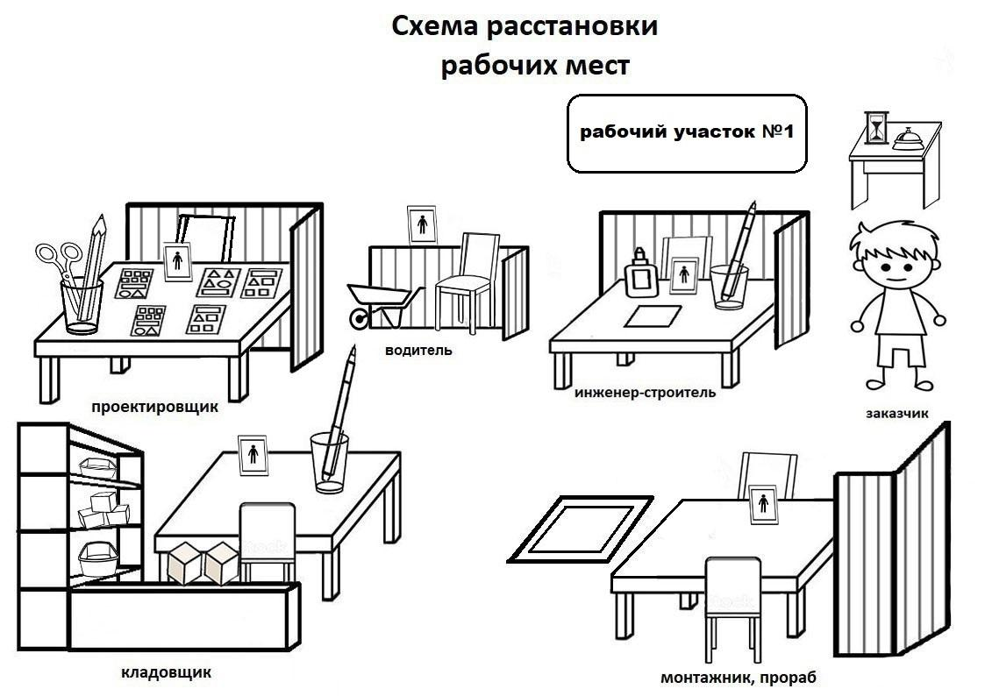
2.4. КОМПЛЕКТАЦИЯ РАБОЧИХ МЕСТ. СТАНДАРТ ПОДГОТОВКИ РАБОЧИХ МЕСТ

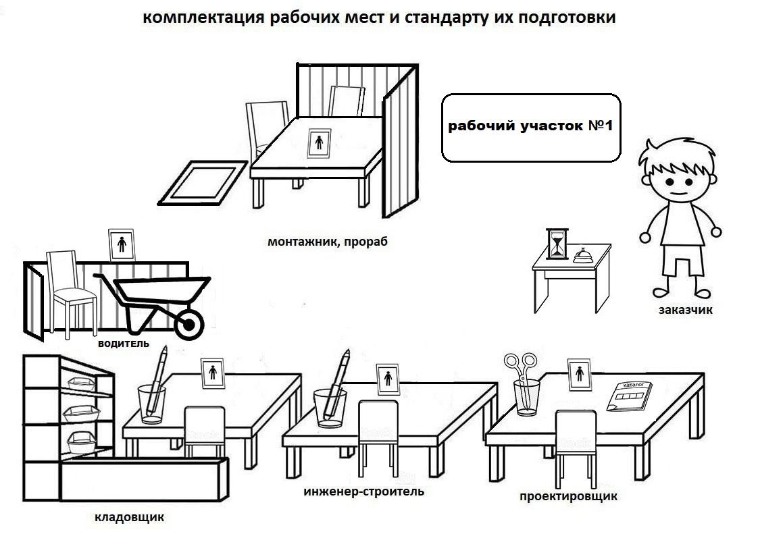
Комплектация рабочих (до внедрения улучшений)
Рабочее место проектировщика
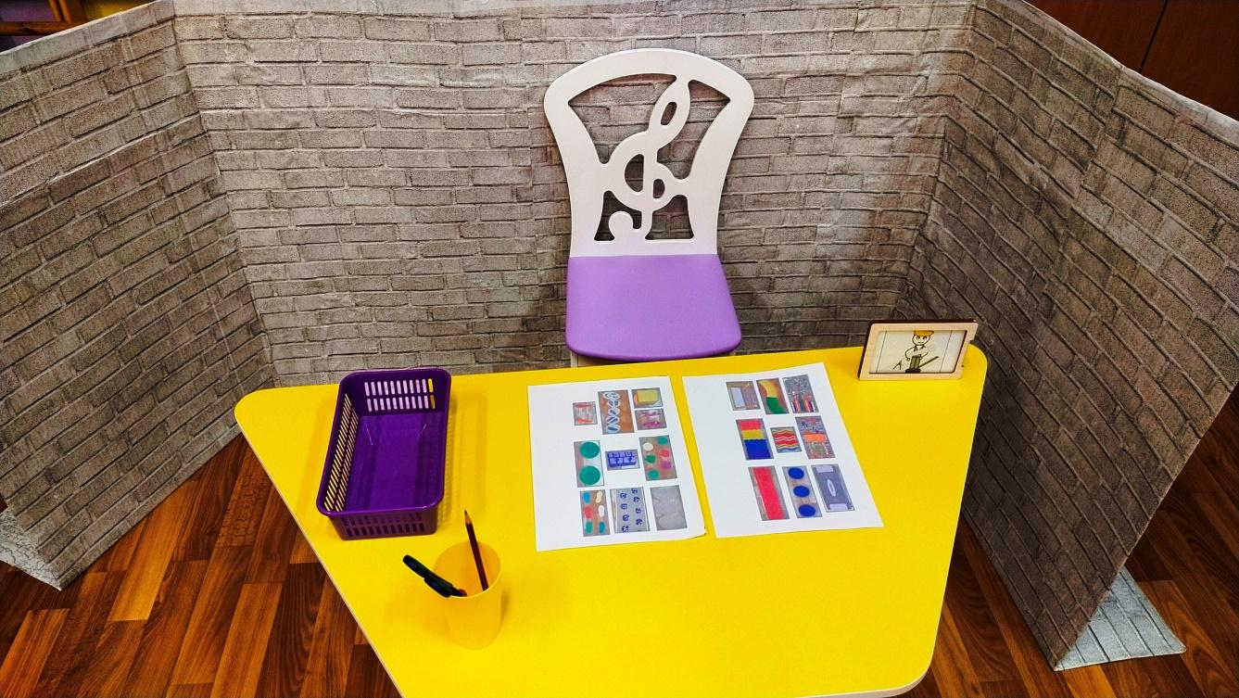
Стол, стул, ширма, паспарту, стакан с карандашом и ножницами, картинки (каталог картинок) элементов дорожки, 1 контейнер.
Рабочее место инженера – строителя
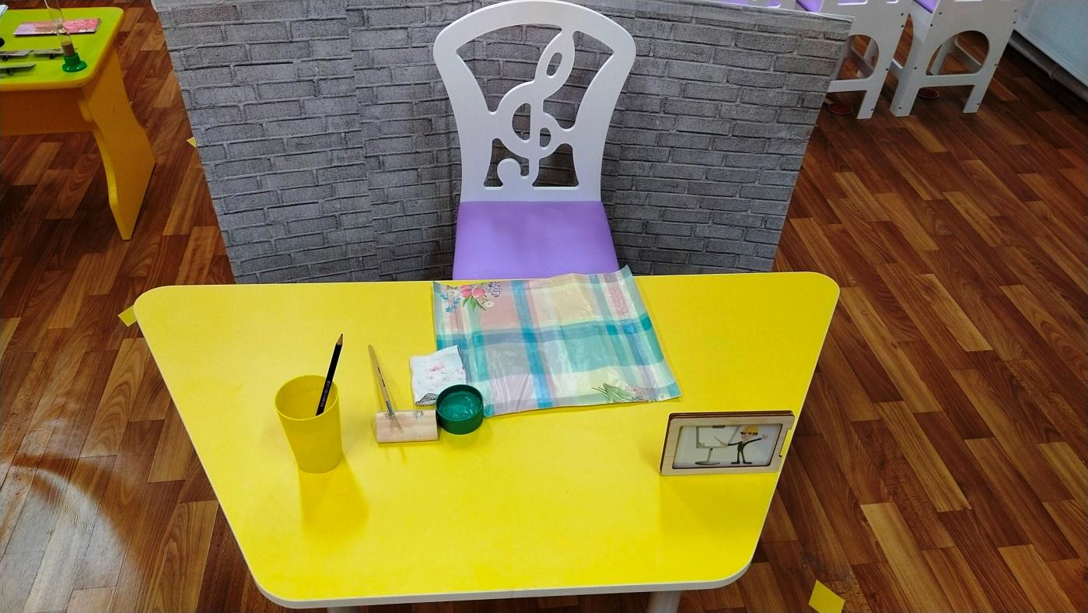
Стол, стул, ширма, клеенка, кисточка, подставка под кисточку, клей, паспарту, тарелочка для клея, стакан с карандашом, листы бумаги (А4 3 шт, А3 – 1 шт).

Рабочее место кладовщика
Стол, стул, шкаф с материалами и оборудованием, паспарту, стакан с карандашом, колокольчик.
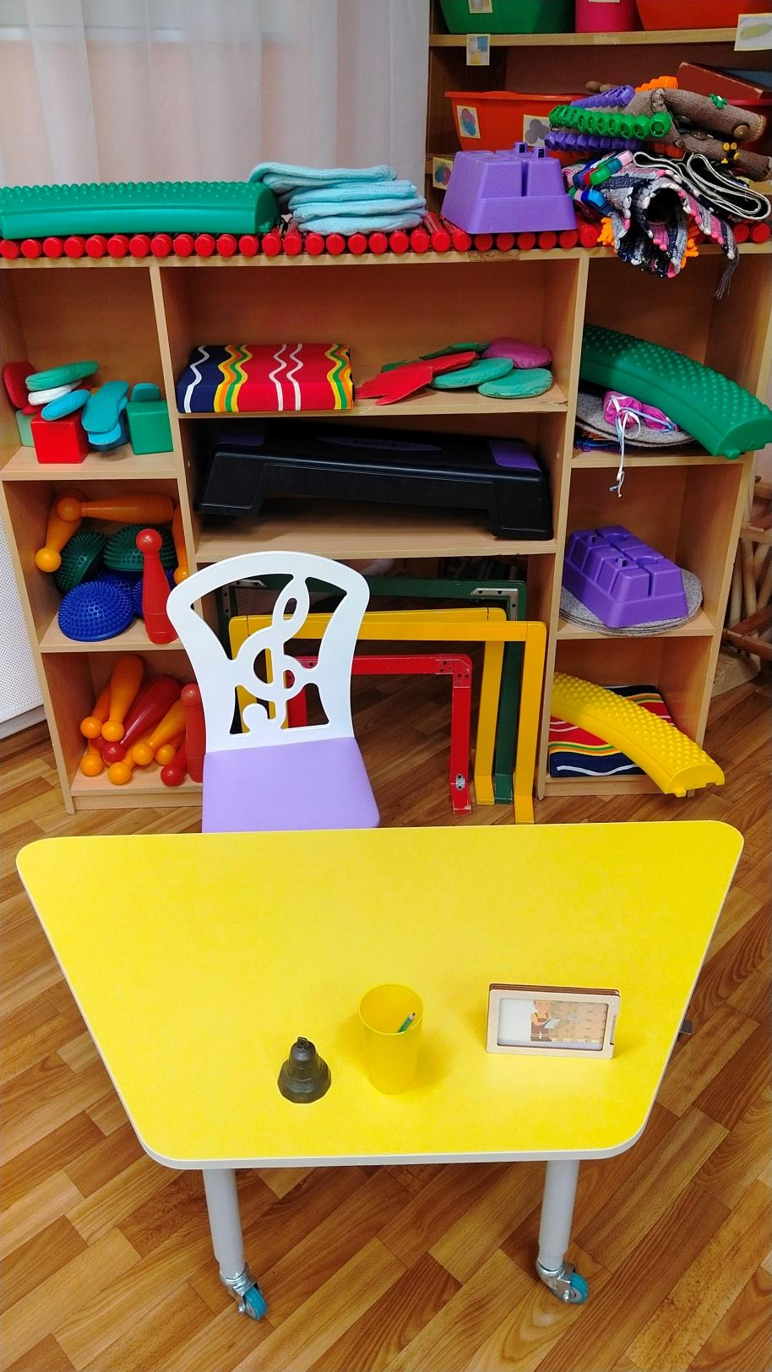

Рабочее место водителя
Стул, ширма, тележка (1 маленькая и 1 большая), паспарту.
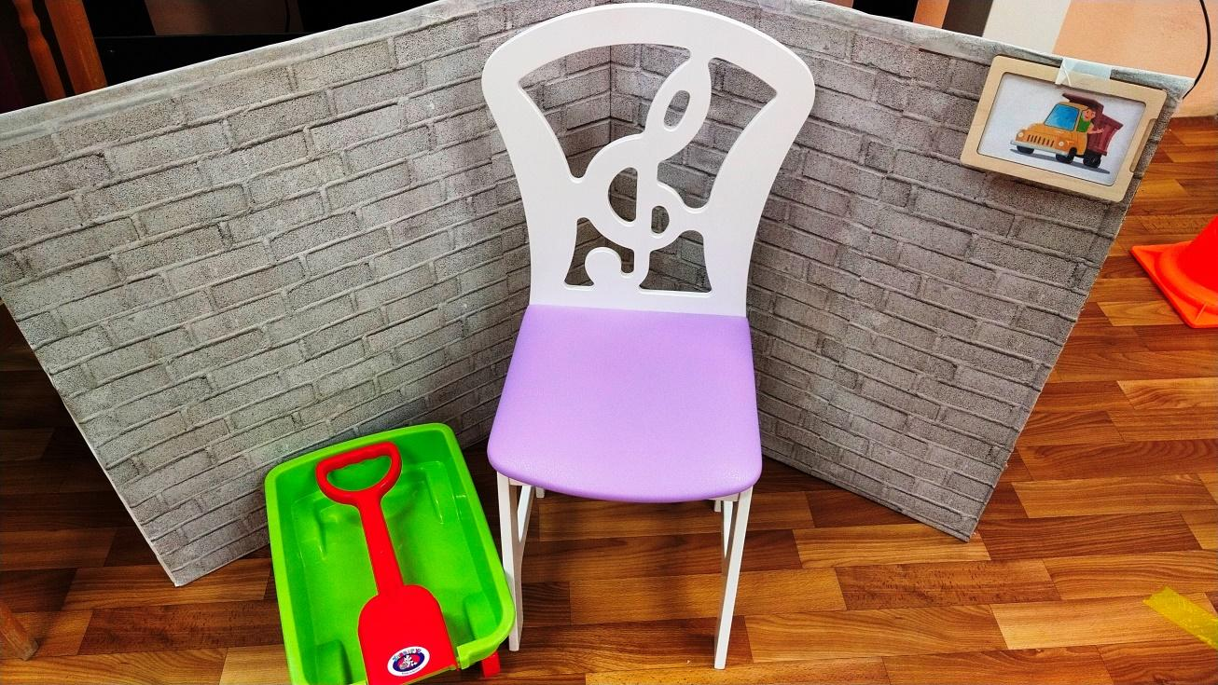
Рабочее место Прораба и Монтажника
Стол, 2 стульчика, ширма, паспарту 2 шт.
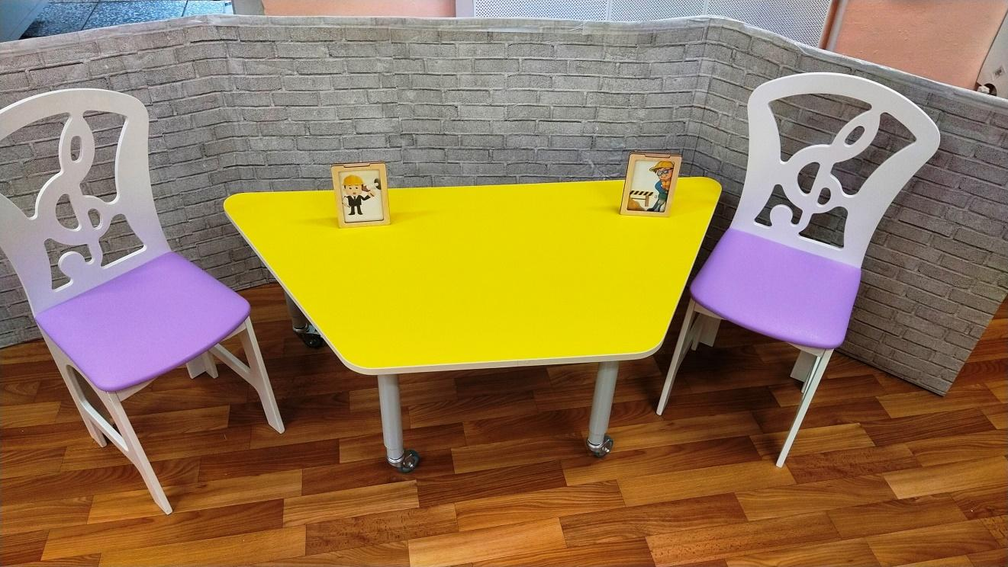

Рабочий участок №1
Место, выделенное 4мя конусами.
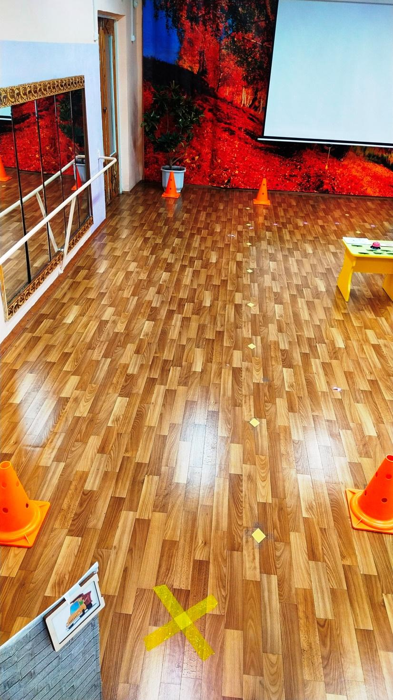

Место сбора участников фабрики процессов
Магнитная доска, экран, проектор, ноутбук, стулья.
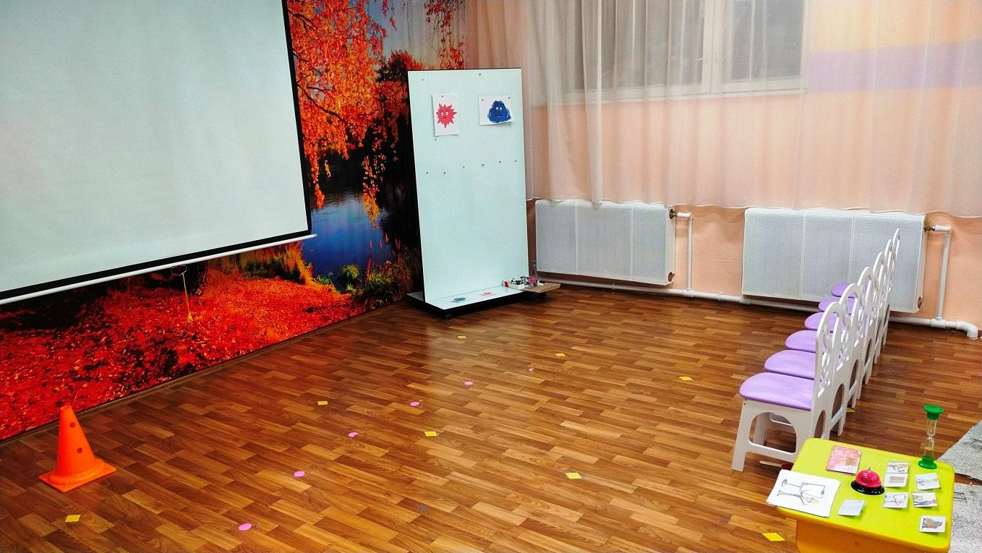

Комплектация рабочих мест (после внедрения улучшений)
Рабочее место проектировщика
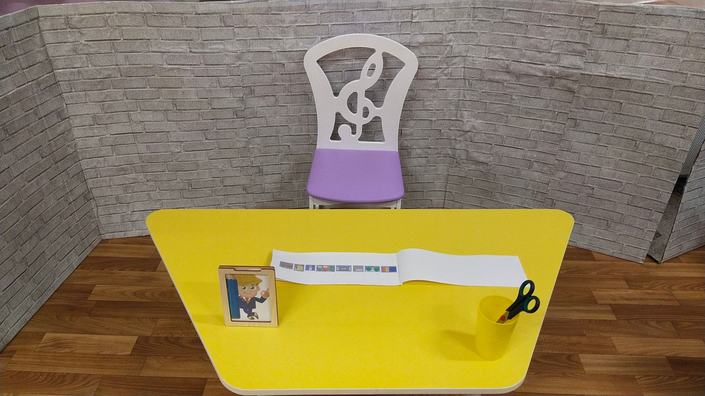
Стол, стул, ширма, паспарту, альбом с готовыми дорожками, ножницы, стакан - подставка.
Рабочее место инженера - строителя
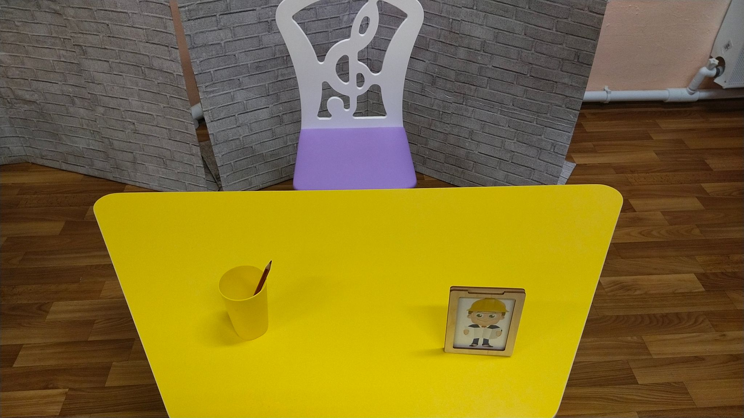
Ширма, стол, стул, паспарту, карандаш, стакан - подставка.

Рабочее место кладовщика
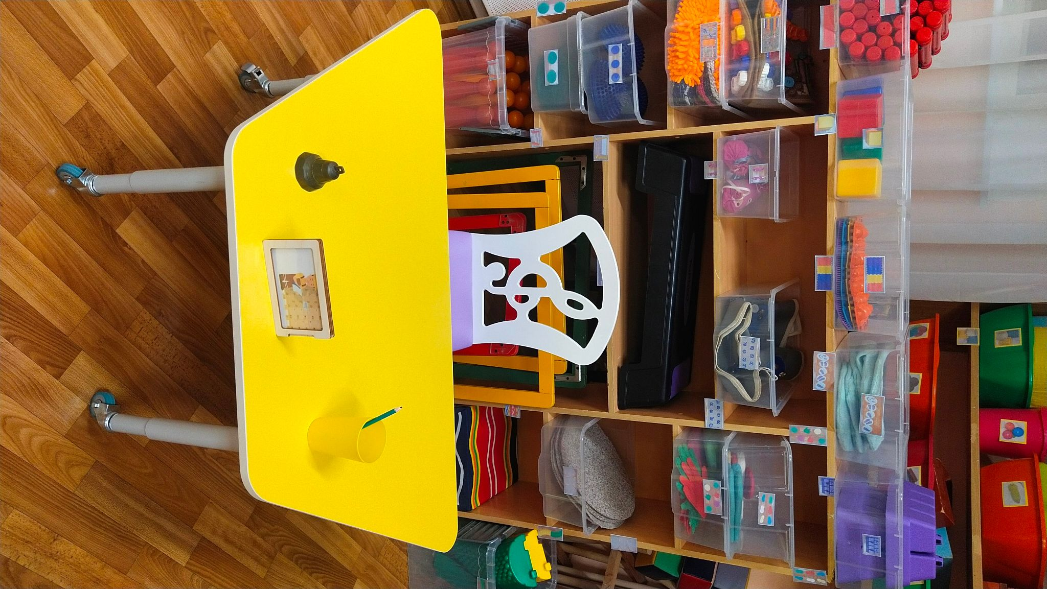
Стол, стул, шкаф с контейнерами с элементами дорожки, колокольчик, карандаш, стакан - подставка.
Рабочее место водителя
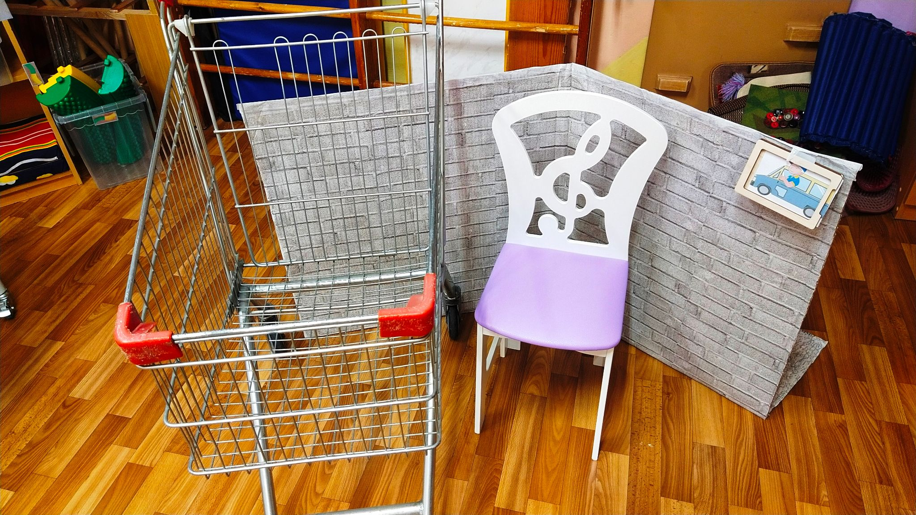
Ширма, стул, паспарту, большая тележка.
Рабочее место прораба и монтажника
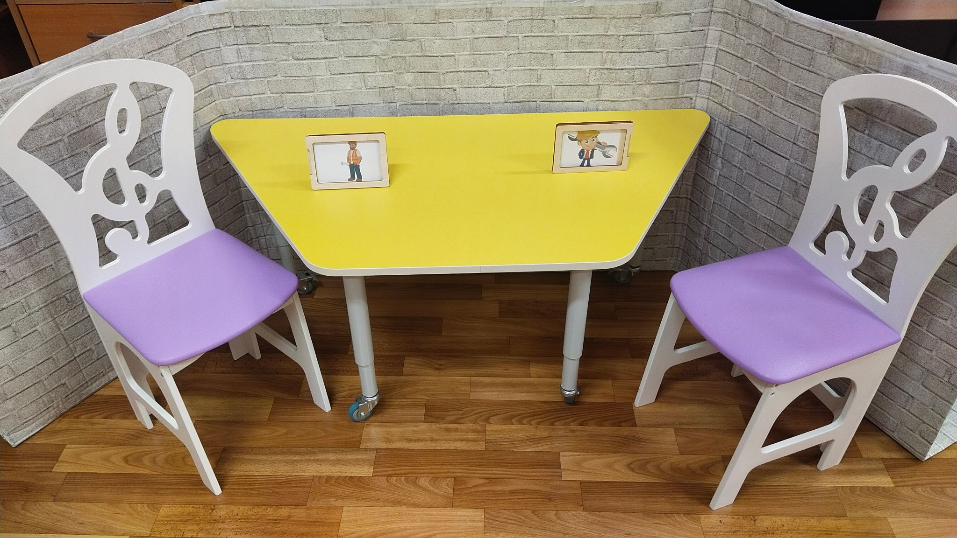
Ширма, 2 стула, стол, 2 паспарту.

- МЕТОДИЧЕСКИЙ ПАКЕТ ВЕДУЩЕГО ФАБРИКИ ПРОЦЕССОВ
3.1. Характеристика ролевых моделей Фабрики процессов
Ролевая модель 1. «Заказчик» Делает заказ проектировщику на постройку «Дорожки Здоровья».
Ролевая модель 2. «Проектировщик» Вместе с заказчиком выбирает элементы дорожки, и передает их инженеру строителю.
Ролевая модель 3. «Инженер-Строитель» Составляет план-схему «Дорожки Здоровья».
Ролевая модель 4. «Кладовщик» Набирает на складе необходимые элементы дорожки по плану – схеме, передает эту план-схему и элементы дорожки здоровья Водителю.
Ролевая модель 5. «Водитель» Забирает со склада план - схему и элементы дорожки, и везет их на рабочий участок №1, далее передает план – схему Прорабу, а элементы дорожки выгружает вместе с Монтажником.
Рабочий участок №1:
Ролевая модель 6. «Прораб» Получает план – схему от водителя, а затем контролирует работу монтажника и руководит процессом постройки дорожки здоровья. Сдает объект Заказчику.
Ролевая модель 7. «Монтажник» разгружает, вместе с Водителем, элементы Дорожки Здоровья; раскладывает элементы дорожки здоровья, под руководством прораба, согласно плану – схеме.

3.2. Инструкции действий для участников по ролевым моделям
Ролевая модель 1. «Заказчик» (инструктор)

Предыстория: получил письмо от волшебного цветка Здоровья, с просьбой о помощи на постройку Дорожки здоровья.
Разрешается: перемещаться по залу, задавать вопросы участникам, отвечать на вопросы участников, делать подсказки участникам.
Запрещается: помогать участникам.
ДЕЙСТВИЯ:
В течение раунда Вам необходимо:
- В первом раунде сделать заказ проектировщику на постройку дорожки здоровья, вместе с ним выбрать элементы дорожки на листе.
- Во втором раунде сделать заказ проектировщику на постройку дорожки здоровья, вместе с ним выбрать готовые картинки элементов дорожки.
- В третьем раунде сделать заказ проектировщику на постройку дорожки здоровья, вместе с ним выбрать готовую картинку из восьми элементов, из альбома.
- После завершения работы принять готовую дорожку от прораба.

Ролевая модель 2. «Проектировщик»


Предыстория: Работает на дорожном производстве и осуществляет подбор элементов для строительства дорожки здоровья.
Разрешается: Работать на своем рабочем месте, задавать вопросы инструктору и отвечать на вопросы инструктора. Перемещаться к инженеру строителю.
Запрещается: Отвлекаться от действий процесса, помогать другим участникам, громко разговаривать и отвлекать участников. Размахивать и играть ножницами.
ДЕЙСТВИЯ:
В течение раунда Вам необходимо:
- В первом раунде предложить заказчику имеющиеся различные варианты картинок с элементами дорожки, отметить их галочкой, карандашом. Далее вырезать нужные картинки по контуру. Передать инженеру – строителю.
- Во втором раунде предложить имеющиеся готовые картинки с элементами дорожки. Переложить, из одного контейнера в другой, нужные, и передать их инженеру – строителю.
- В третьем раунде предложить заказчику готовый альбом Дорожек здоровья, отрезать нужную план – схему из альбома, передать инженеру – строителю.
- После завершения работы вернуться на свое рабочее место привести свое рабочее место в порядок.

Ролевая модель 3. «Инженер-строитель»

Предыстория: Работает на дорожном производстве, и осуществляет разработку плана-схемы Дорожки Здоровья.
Разрешается: Работать на своем рабочем месте; отвечать на вопросы инструктора и задавать вопросы инструктору. Перемещаться к кладовщику.
Запрещается: громко разговаривать, отвлекаться от процесса выполнения действий, отвлекать и мешать участникам.
ДЕЙСТВИЯ:
В течение раунда Вам необходимо:
- в первом и втором раунде составить план-схему Дорожки Здоровья из 8 элементов; расположить и приклеить картинки в порядке очередности на лист бумаги А4, в первом раунде, и А3 во втором раунде.
- в третьем раунде проверить на листе-каталоге наличие всех 8 элементов и отметить порядок очередности каждого элемента (картинки). Передать план - схему Кладовщику.
- После завершения работы, вернуться на свое рабочее место и привести его в порядок.

Ролевая модель 4. «Кладовщик»
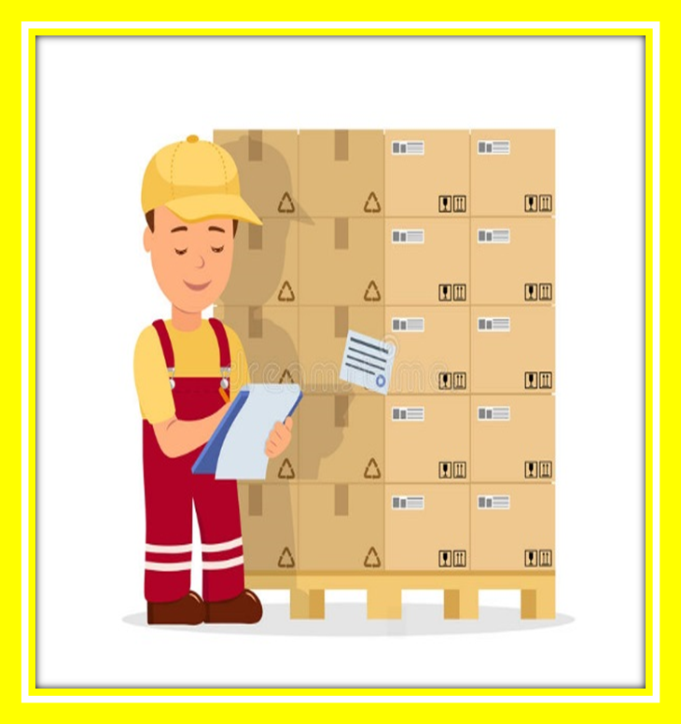
Предыстория: Работает на дорожном производстве в отделе Склад, где набирает элементы для строительства Дорожки Здоровья, согласно плану-схеме, и поочередно отмечает на ней галочками, что выдано.
Разрешается: перемещаться по своему рабочему месту, задавать вопросы и отвечать на вопросы инструктора. Помогать водителю загружать материалы в тележку.
Запрещается: громко разговаривать, отвлекать и мешать участникам. Помогать водителю в перемещении материалов.
ДЕЙСТВИЯ:
В течение раунда Вам необходимо:
- Подобрать необходимые элементы согласно плану - схеме. Отметить галочкой, какие элементы были выданы. Выгрузить их на место загрузки. Подать звуковой сигнал водителю для начала загрузки. По окончании загрузки элементов дорожки, передать план – схему Водителю.
- После завершения работы, оставаться на рабочем месте, привести его в порядок.

Ролевая модель 5. «Водитель»

Предыстория:
Работает на дорожном производстве и осуществляет перевозку элементов дорожки со склада до рабочего участка № 1.
Разрешается: перемещаться от своего рабочего места до склада, от склада до рабочего участка №1, от рабочего участка №1 до своего рабочего места, отвечать на вопросы и задавать вопросы инструктору.
Запрещается: громко разговаривать, смеяться, вставать на тележку, переворачивать ее, садиться или сажать (катать) других участников в ней.
ДЕЙСТВИЯ:
В течение раунда 1,2,3 Вам необходимо: Забрать со склада элементы дорожки, доставить до места выгрузки. Передать Прорабу план-схему. Помочь Монтажнику разгрузить элементы дорожки.
По завершении работы: вернуться на свое рабочее место.
Ролевая модель 6. «Прораб»

Предыстория: Работает в дорожном производстве, где осуществляет контроль за строительством Дорожки Здоровья.
Разрешается: перемещаться по рабочему участку №1, задавать вопросы инструктору, руководить работой монтажника.
Запрещается: Громко разговаривать, отвлекать и мешать участникам, помогать монтажнику при выгрузке элементов дорожки.
ДЕЙСТВИЯ:
В течение раунда Вам необходимо:
- принять элементы дорожки, и план – схему от водителя;
- контролировать и руководить процессом строительства дорожки здоровья.
- По завершении строительства: Сдать объект заказчику. Вернуться на свое рабочее место.
Ролевая модель 7. «Монтажник»

Предыстория: работает в дорожном производстве и осуществляет монтирование элементов дорожки здоровья.
Разрешается: перемещаться по рабочему участку №1, помогать водителю разгружать элементы дорожки здоровья, задавать вопросы и отвечать на вопросы инструктора.
Запрещается: громко разговаривать, отвлекаться и мешать другим участникам.
ДЕЙСТВИЯ:
В течение раунда 1,2,3 Вам необходимо:
Помочь водителю разгрузить элементы дорожки. Установить элементы Дорожки Здоровья, в соответствии с планом - схемой.
По завершении работы: вернуться на свое рабочее место.

3.3. СЦЕНАРИЙ ФАБРИКИ ПРОЦЕССОВ «Дорожка Здоровья»
№ п/п | Этап игры | Описание этапа (перечень действий участников) |  | Время, мин
1 | Подготовительный этап | Сбор детей происходит в музыкально - спортивном зале, или групповой комнате.
1.1 | Организационный момент | Инструктор приглашает детей собраться в круг.  Приветствие  В круг ребята, все шагаем,  И друзей мы собираем.  Друга за руку берем,  Круг мы делаем большой.  Быстро встали - улыбнулись,  Выше-выше потянулись.  Ну-ка плечи распрямите,  Поднимите, опустите.  Вправо, влево повернитесь  Рук ладонями коснитесь.  Руки друга мы берем  Дружно дело мы найдем.  Будем вместе мы трудиться  И не будем мы лениться.  Фабрику процессов игрой заведем,  Командой большой все потери найдем.  Беседа инструктора с детьми:  Инструктор: Сегодня в детский сад пришло письмо (Приложение 7)  Интересно от кого? Ребята, а вы хотели бы узнать от кого оно? (Да!)  Инструктор приглашает детей присесть на стульчики, около магнитной доски, и читает письмо, дети слушают.  От кого: Волшебный цветок.  Содержание письма: - Здравствуйте ребята! Я – волшебный цветок, и могу выполнить Ваши заветные желания, если Вы до меня дотронетесь. Расту я в сказочной долине Здоровья. Путь ко мне не простой – до меня можно добраться только пешком, и только по дорожке, пройдя по которой, каждый станет сильным, крепким, а главное, здоровым. Но вот беда, эту дорожку разрушил ураганный ветер. Помогите мне построить ее заново! Чтобы каждый желающий мог загадать свое заветное желание, а я его исполнить.  Инструктор: Ребята, если вы слушали внимательно, то в тексте письма указано, что до цветка можно дойти только пешком и по специальной дорожке!  Скажите, а как можно назвать дорожку, пройдя по которой становятся здоровыми?  Ответы детей: Дорожка с препятствиями. Здоровая дорожка. Дорожка Здоровья!  Инструктор:  - Как вы представляете себе эту Дорожку Здоровья? Как она выглядит и из чего она может состоять? Как вы думаете, из каких элементов может состоять дорожка здоровья?  Предположения детей:  -может она с препятствиями;  - допустим, в дорожку входят природные предметы: камушки, шишки, трава, веточки;  - возможно, дорога из ребристой доски и резиновых ковриков;  - что если, это природная дорожка из горячего песка, камней, гальки.  Обобщение инструктора:  - Правильно, ребята! Дорожка Здоровья может состоять из разных препятствий: природного материала, резиновых ковриков, ребристой доски, кочек, самодельных ковриков.  Наша с вами задача: помочь Загадочному цветку и построить Дорожку Здоровья до него. |  | 5
1.2. | Актуализация и распределение ролей | Инструктор:  - Чтобы построить Дорожку Здоровья, я предлагаю вам вспомнить основные профессии в строительстве дорог. Какие профессии, связанные со строительством дорог, вы знаете?  Ответы детей: водитель, строитель.  Предлагаю посмотреть и вспомнить профессии, которые связаны с дорожным строительством. (Приложение 4)  Просмотр презентации «Дорожники. Строительство ДОРОГ»:  В строительстве дорог принимают участие много разных специалистов. Они трудятся на природе, не находятся на одном месте, от их работы зависит уровень развития населённых пунктов, а также безопасность водителей, пассажиров и пешеходов. Рабочие не просто строят дороги, воздвигают мосты, ремонтируют дорожное полотно, они соединяют города с посёлками, дают возможность передвигаться из одного пункта в другой, на их плечах лежит и содержание дорог.  Прежде чем построить дорогу, нужно сделать проект этой дороги. Этим занимается Проектировщик.  Инженер – строитель составляет план – схему элементов дороги.  Кладовщик – занимается хранением и выдачей строительных материалов.  Водитель – перевозит грузы от склада до места строительства.  Прораб – контролирует и руководит процессом строительства.  Монтажник – выполняет монтаж – строительство дороги.  Продолжаем с вами работать, для вас словесная игра: «Угадай профессию»  Инструктор предлагает детям отгадать профессии. За правильный ответ, ребенку выдается карточка с отгаданной профессией (Приложение 1) , прикрепляется бейджик на грудь (Приложение 8). Инструктор спрашивает детей так, чтобы каждый смог дать один правильный ответ и получить карточку и бейджик, тем самым распределить роли в фабрике процессов.  Кто проектирует дороги? Проектировщик  Кто составляет план – схему дороги? Инженер – строитель.  Кто занимается хранением и выдачей строительных материалов? Кладовщик.  Кто осуществляет перевозку строительных материалов? Водитель.  Кто организует и контролирует работу специалистов на рабочем участке? Прораб.  Кто выполняет монтаж элементов дороги? Монтажник.  Инструктор: Ребята, мы с Вами вспомнили и узнали профессии, которые могут принимать участие в строительстве дорог. Сейчас я приглашаю Вас на фабрику процессов по строительству дорог. Так как цветок здоровья у нас волшебный, то и фабрика процессов, на которой мы сможем построить Дорожку Здоровья – волшебная. На ней есть свои правила. Дорожка здоровья может состоять только из 8 элементов, а построить ее можно только за 10 минут. |  | 5
1.3. | Инструктирование | Инструктор:  Я выступаю сегодня в роли Заказчика (прикрепляет эмблему заказчика).  Далее инструктор объясняет роль каждого участника.  - Проектировщик принимает заказ и предлагает заказчику различные варианты картинок (Приложение 2), из которых будет состоять план - схема Дорожки Здоровья, выделяет выбранные элементы галочкой, а затем вырезает их, складывает в контейнер и передает инженеру строителю.  - Инженер-строитель получает готовые варианты картинок, составляет из них план – схему. Наклеивает готовые картинки на лист бумаги по горизонтали, далее отмечает на картинках порядковые номера и передает план–схему кладовщику.  - Кладовщик, получив план–схему Дорожки Здоровья, набирает необходимые элементы, отмечая найденные галочкой, складывает на место загрузки, после чего подает звуковой сигнал водителю, и помогает загружать элементы в тележку. После загрузки всех элементов, передает план – схему водителю.  - Водитель, услышав звуковой сигнал, подъезжает к месту погрузки, загрузив тележку элементами, везет ее к месту выгрузки, на рабочем участке №1. С последними загруженными элементами, забирает план – схему, которую передает прорабу. Выгружает, вместе с Монтажником, элементы на место разгрузки.  - Прораб принимает план–схему проекта Дорожки Здоровья, изучает ее. Затем контролирует и руководит процессом постройки дорожки здоровья, монтажником, по плану-схеме. После завершения строительства Дорожки Здоровья, сдает объект заказчику.  - Монтажник помогает водителю разгрузить элементы дорожки. Устанавливает элементы Дорожки Здоровья, в соответствии с планом - схемой.  Сейчас каждый берет свою карточку в соответствии со своей профессией, и прикрепляет их, на доску, в порядке очередности выполнения Ваших действий. При этом, проговаривая кто вы, и кому передадите свой продукт.  Дети прикрепляют карточки на магнитную доску.  Предлагаю занять свое рабочее место в соответствии с картинкой на столе (паспарту) (Приложение 6). Осмотреть свое рабочее место. Вспомнить, что вы должны делать. А вот это – рабочий участок №1. Он выделен четырьмя оранжевыми конусами, именно на нем мы строим дорожку здоровья. Желтый крестик перед участком – это место выгрузки элементов для водителя. Желтый крестик около склада – это место для загрузки. |  | 5
Перечень используемых материалов и оборудования:
- Стул детский – 12 шт.
- Экран - 1 шт.
- Доска / магниты – 1/15 шт.
- Проектор -1шт.
- Ноутбук – 1 шт.
- Карточки для распределения ролей – 6 шт.
- Бейжики – 7 шт.
- Письмо от цветка – 1шт.
2 | 1-й раунд
2.1 | 1 раунд (реализация процесса) |  | Инструктор: объявляет начало первого раунда, переворачивает песочные часы, подает звуковой сигнал настольным звонком.  Внимание! I РАУНД. Время пошло.  Заказчик обращается к Проектировщику:  Заказчик: - Здравствуйте, примите, пожалуйста, заказ на постройку Дорожки Здоровья из 8 элементов.  Проектировщик: - Здравствуйте, у нас есть ряд картинок, которые мы вам можем предложить. Выбирайте, пожалуйста!  Проектировщик показывает Заказчику разные картинки на листе бумаге с изображением элементов дорожки, помогает заказчику выбирать картинки, далее отмечает простым карандашом все элементы, которые будут входить в Дорожку Здоровья. Затем проектировщик вырезает намеченные элементы, складывает их в маленький контейнер и передает Инженеру - строителю.  Инженер-строитель принимает карточки от Проектировщика, приклеивает их на лист бумаги горизонтально, нумерует все элементы дорожки здоровья, а готовый план-схему передает кладовщику.  Инструктор: Стоп время первого раунда истекло. Подает звуковой сигнал. | 10
2.2. | Анализ результатов 1 раунда |  | Инструктор:  - Ребята, прошло 10 минут. Первый раунд подошел к концу. Прошу Вас присесть на стульчики.  -Что мы должны были сделать?  Дети: построить дорожку здоровья из 8ми элементов.  Инструктор: Сколько элементов мы смогли выложить?  Дети: Ни одного.  Инструктор:  - Да, действительно, это так. Вы не успели положить ни одного элемента дорожки. Наша волшебная фабрика процессов не справилась с заданием, потому что в работе были потери.  Но, не расстраиваемся ребята, так бывает. Мы с вами впервые на строительстве дорог, поэтому нам нужно хорошо подумать, выяснить и обсудить по какой причине, в установленный срок, у нас не получилось построить Дорожку Здоровья.
2.3 | Теоретический блок |  | Потери – это то, что нам помешало построить Дорожку Здоровья.  Разобраться в этом нам помогут символы: Ежик, который обозначает потери и Тучка, которая нам поможет избежать потер. (Приложение 5) Инструктор прикрепляет на доску две картинки – Ежик и тучка.  - Ребята, давайте рассмотрим, почему же мы не уложились в срок? Что помешало? Какие проблемы возникли? Давайте подумаем, кого или чего мы долго ждали? Что проектировщику мешало вырезать быстрее? Удобно ли было вырезать ножницами? Как можно быстрее собрать картинки с элементами дорожки, и передать их инженеру – строителю? А что если бы картинки были уже вырезаны? Было бы быстрее и проще?  (Опрашивается каждый участник)  Предполагаемые ответы детей:  Проектировщик: - Я очень долго вырезал, так как боялся вырезать быстро, потому что мог разрезать картинку, картинок было очень много.  Инженер-строитель: - Лист, на который я приклеивал картинки, был маленький, и мне не хватило места для всех картинок. Приклеивал картинки не ровно, потому что они были вырезаны не аккуратно. Клеить кисточкой долго.  Кладовщик: - до меня дело не дошло, мы просто ждали.  Водитель: - до меня дело не дошло, мы просто ждали.  Прораб и монтажник: до нас дело не дошло, мы просто ждали.  Получилось две потери – у проектировщика и инженера – строителя, потеря называется «Избыточная обработка»; у всех остальных участников «Ожидание».  Инструктор:  - Сколько же потерь в нашем процессе, давайте посчитаем  (Дети считают Потери «Ежики» на доске: две потери).  - Ребята, чтобы улучшить, усовершенствовать процесс постройки Дорожки Здоровья, необходимо убрать все потери, которые вы видите на доске.  Убрав Потери, вы сократите время, улучшите свои действия и сможете за 10 минут построить Дорожку Здоровья.  Инструктор:  - Ребята, скажите, что мешало проектировщику быстро вырезать картинки? (много элементов для вырезания) Значит, можно предложить уже готовые, вырезанные картинки элементов дорожки здоровья (прикрепляет тучку)  Почему инженер – строитель не смог составить план схему? (долго клеить кисточкой, маленький листочек). Значит, можно предложить ему заменить клей с кисточкой на клей – карандаш, а маленький листок на большой. (прикрепляет тучку)
2.4. | Поиск возможностей оптимизации процесса |  | - Проектировщик заменяет картинки для вырезания уже готовыми, вырезанными картинками. Инженер-строитель заменяет клей с кисточкой на клей карандаш, а маленький листок на листок большего размера.
2.5. | Подготовка участников ко 2 раунду (оптимизация процесса) |  | Перерыв.  Внедрение улучшений, реализация разработанных оптимизационных мероприятий:  -добавление недостающих предметов в рабочие зоны (лист бумаги большего формата, клей карандаш, вырезанные готовые картинки).
Перечень используемых материалов и оборудования (1 раунд):
1. Стол детский – 5 шт.
2.Стул детский – 12 шт.
3. Доска / магниты - 1/15 шт.
4. Картинки элементов дорожки – 2 листа.
5.Лист белый А 4– 2 шт.
6.Нетрадиционное спортивное оборудование – 4 шт.
7. Ворота деревянные - 4 шт.
8. Кочки ребристые – 5 шт.
9. Ребристая пластмассовая дорожка – 1 шт.
10. Тележка (маленькая) - 1 шт.
11. Контейнер маленький – 1 шт.
12. Звонок настольный – 1шт.
13. Песочные часы(10 мин) – 1шт.
14. Ширма – 4 шт.
15. Резиновые массажные пазлы – 4шт.
16. Пластиковые ребристые дуги – 3 шт.
17. Степ доска – 1 шт.
18. Кубики пластмассовые – 10 шт.
19. Мешочки с песком – 2шт.
20. Мягкие круги «Островки» – 5шт.
21. Пластиковые кирпичики – 2шт.
22. Кегли – 15 шт.
23. Колокольчик – 1 шт.
24.Мягкие подушки на жестком основании – 2шт.
25.Дорожка гусеница – 1шт.
27. Ножницы – 1шт.
28.Клей – 1шт.
29.Салфетки для клея – 1шт.
30.Кисточка – 1шт.
31.Подставка для кисточки – 1шт.
32.Клеенка – 1шт.
33.Тарелочка для клея – 1шт.
34.Стакан подставка – 3шт.
35. Ежики картинки – 3шт.
36.Тучки картинки – 3шт.
37. Цветные мягкие отпечатки рук и круги - 5/4шт.
38. Цветные мягкие отпечатки ступней – 8шт.
39.Контейнер 1шт.
3 | 2-й раунд
3.1. | Реализация процесса |  | Инструктор: объявляет второй раунд, переворачивает песочные часы, подает звуковой сигнал настольным звонком, и объявляет второй раунд  - Внимание! II РАУНД. Время пошло.  Заказчик обращается к Проектировщику:  -Здравствуйте, примите, пожалуйста, заказ на постройку Дорожки Здоровья из 8 элементов.  Проектировщик предлагает набор готовых картинок, из которых может состоять Дорожка Здоровья.  Заказчик выбирает нужные картинки.  Проектировщик откладывает их в маленький контейнер и отдает картинки – инженеру-строителю.  Инженер-строитель приклеивает данные картинки на лист бумаги (формата А3), определяя последовательность расположения элементов, нумеруя элементы.  Инженер–строитель передает план-схему кладовщику.  Кладовщик согласно плану - схеме набирает необходимые элементы дорожки и выкладывает на место загрузки. Как только он набирает все элементы, издает звуковой сигнал колокольчиком. Подъезжает водитель, который грузит элементы в тележку и забирает план-схему у кладовщика. Кладовщик помогает при загрузке водителю.  Водитель везет и выгружает элементы на место выгрузки. Передает план-схему прорабу. Вместе с монтажником начинают выгружать элементы дорожки.  Прораб контролирует и руководит процессом постройки дорожки здоровья.  Монтажник разгружает вместе с Водителем элементы Дорожки Здоровья; раскладывает элементы дорожки здоровья, под руководством прораба, согласно плану – схеме.  Монтажник начинает собирать Дорожку Здоровья.  Инструктор: дает сигнальный звонок и объявляет:  -Стоп! Второй раунд закончен. Время вышло!
3.2 | Анализ результатов 2 раунда |  | Инструктор:  - Прошло 10 минут. И второй раунд подошел к концу. Как вы считаете ребята, успели ли мы сделать Дорожку Здоровья в срок?  Дети: Нет.  Инструктор:  - Да, действительно это так. Мы не успели полностью построить дорожку.  Нам нужно ещё раз хорошо подумать. Выяснить и обсудить по какой причине в установленный срок у нас опять не получилось построить Дорожку Здоровья. Какие потери не смогли устранить в процессе работы.  А в этом нам поможет символ: Ежик Потерь (Педагог крепит его на доску, далее задает детям вопросы и вокруг символа потерь выкладывает ежики потери («Ожидание», «Лишние передвижения», «Излишние запасы», «Избыточная обработка») У кого что не получилось, кому что мешало?  - (Опрашивается каждый участник)  Предполагаемые ответы детей:  Проектировщик: - В этот раз я справился быстрее. Мне не надо было вырезать картинки. Но приходилось долго их искать.  Инженер-строитель: - у меня в этот раз получилось всё быстро, клеем карандашом клеить быстрее.  Кладовщик: - Справился не очень быстро. Я потратил много времени на поиск нужного оборудования, его было очень много. На полках был бардак.  Водитель: - Перевозил долго, потому что рабочий участок №1 был далеко от склада, а тележка была очень маленькая, приходилось ездить несколько раз.  Прораб и монтажник: - Мы начали постройку Дорожки Здоровья, но закончить не успели, не хватило времени, долго ждали.
3.3. | Теоретический блок |  | Инструктор:  - Сколько же потерь в этом процессе, давайте посчитаем  (Дети считают Потери «Ежики» на доске: четыре потери).  - Ребята, чтобы улучшить, усовершенствовать процесс постройки Дорожки Здоровья, необходимо убрать все потери, которые вы видите на доске.  «Избыточная обработка» из-за того, что проектировщик и инженер строитель долго подбирали картинки для плана – схемы, и долго ее делали.  «излишние запасы» из-за того, что на складе было много оборудования, оно хранилось в беспорядке;  «лишние движения» из-за того, что при выполнении работы, совершается много лишних передвижений, например у водителя;  «ожидание» – потеря времени из-за бездействия и не выполнения своей работы; Все участники снова долго ждали друг друга.
3.4. | Поиск возможностей оптимизации процесса |  | -Подумайте, что необходимо сделать, чтобы убрать этих «Ёжиков Потерь»?  -Убрав эти потери, мы ещё сократим время, улучшим свои действия и сможем за 10 минут построить Дорожку Здоровья.  - Что можно предложить проектировщику для быстрого нахождения нужных элементов для дорожки?  -Ответы детей:  -Может проектировщику взять альбом с разными элементами готовых дорожек? (Приложение 3)  -А может быть попробовать расположить рабочие места ближе друг к другу?  - А что если маленькую тележку у водителя заменить на большую?  - А что если кладовщику навести порядок на складе, и расположить все удобно.  Инструктор (вывод):  -Нужно создать проектировщику альбом с разными элементами готовых дорожек из 8 элементов.  -Заменить маленькую тележку на большую.  -Рабочие места расположить ближе, в порядке очередности процесса.  -Навести порядок на складе.
3.5. | Подготовка участников к третьему раунду |  | -Подготовка альбома с разными элементами готовых дорожек из 8 элементов.  -Изменение расстановки рабочих мест.  -Стандартизация и визуализация на складе.  -Замена тележки с маленькой на большую.
Перечень используемых материалов и оборудования (2 раунд):
1. Стол детский – 5 шт.
2.Стул детский – 12 шт.
3. Доска / магниты - 1/15 шт.
4. Готовые вырезанные картинки элементов дорожки – 19шт.
5.Лист белый А 3– 1 шт.
6.Нетрадиционное спортивное оборудование – 4 шт.
7. Ворота деревянные - 4 шт.
8. Кочки ребристые – 5 шт.
9. Ребристая пластмассовая дорожка – 1 шт.
10. Тележка (маленькая) - 1 шт.
11. Контейнер маленький – 1 шт.
12. Звонок настольный – 1шт.
13. Песочные часы(10 мин) – 1шт.
14. Ширма – 4 шт.
15. Резиновые массажные пазлы – 4шт.
16. Пластиковые ребристые дуги – 3 шт.
17. Степ доска – 1 шт.
18. Кубики пластмассовые – 10 шт.
19. Мешочки с песком – 2шт.
20. Мягкие круги «Островки» – 5шт.
21. Пластиковые кирпичики – 2шт.
22. Кегли – 15 шт.
23. Колокольчик – 1 шт.
24.Мягкие подушки на жестком основании – 2шт.
25.Дорожка гусеница – 1шт.
27. Ножницы – 1шт.
28.Клей - карандаш – 1шт.
29.Клеенка – 1шт.
30.Стакан подставка – 2шт.
31. Ежики картинки – 5шт.
32.Тучки картинки – 5шт.
33. Цветные мягкие отпечатки рук и круги - 5/4шт.
34. Цветные мягкие отпечатки ступней – 8шт.
35.Контейнер 2шт.
4 | 3-й раунд
4.1 | Реализация процесса |  | Инструктор: объявляет третий раунд, переворачивает песочные часы, подает звуковой сигнал настольным звонком.  Внимание! III РАУНД. Время пошло.  Заказчик делает заказ проектировщику:  -Здравствуйте, примите, пожалуйста, заказ на постройку Дорожки Здоровья из 8 элементов.  Проектировщик предлагает альбом готовых дорожек из 8 элементов, с помощью которых можно сделать дорожку.  Заказчик выбирает нужную дорожку. Проектировщик отрезает данную дорожку, состоящую из 8 элементов, и передаёт инженеру-строителю.  Инженер-строитель определяет последовательность расположения 8 элементов выбранной дорожки и передает план–схему кладовщику.  Кладовщик по этому плану–схеме набирает необходимые элементы на место загрузки, передает водителю план–схему и помогает ему загружать элементы дорожки.  Водитель везет тележку и вместе с монтажником, выгружает оборудование на место выгрузки, передает план–схему прорабу.  Монтажник начинает монтаж Дорожки Здоровья.  Прораб контролирует постройку, проверяет выполнение, и сдает готовую дорожку, заказчику.  - Дорожка здоровья из 8ми элементов готова! Примите заказ, пожалуйста»  Дети справляются раньше, чем заканчивается отведенное время.
4.2 | Анализ результатов 3 раунда |  | Все ли у нас получилось?  Ответы детей: у нас все получилось, мы успели раньше завершить работу, чем требовалось.  За отведенное время была построена Дорожка Здоровья. Теперь, давайте, пройдем по дорожке здоровья и загадаем желание!  После этого, дети проходят на стульчики.
5 | Подведение итогов игры Рефлексия |  | Инструктор:  - Ребята, вы молодцы! Каждый из нас был участником фабрики процессов постройки Дорожки Здоровья, и каждый из нас внес свой вклад в общее дело.  Привлекает к оценке общей деятельности  -Инструктор: Понравилось ли вам наша фабрика, все ли у вас получилось. Если вам было интересно участвовать в фабрике процессов, и у вас все получилось, то покажите зеленый сигнал. Если вам было не интересно, и у вас возникали трудности, то покажите красный сигнал.  (Если дети показывают красный сигнал, следует спросить, какие трудности возникли у них).  Инструктор: Проектировщик предоставил большой выбор готовых дорожек заказчику.  Инженер-строитель составил проект дорожки, где точно указал, в какой последовательности нужно расположить элементы дорожки.  Кладовщик быстро подобрал необходимое оборудование.  Водитель доставил груз вовремя.  Прораб и Монтажник во время сдали объект Заказчику (разложили элементы дорожки).  Обобщающий вывод:  Инструктор:  Давайте подумаем, с помощью каких действий, наша команда фабрики процессов, достигла хорошего результата?  Ответы детей: все участники работали дружно, быстро, не мешали друг другу.  Инструктор: Мы увидели, что важна работа каждого участника. И результат зависит от всех.  Какие потери мы выявили в процессе строительства дорожки?  Ответы детей: ожидание, избыточная обработка, лишние передвижения, излишние запасы.  Инструктор: Что мы делали с этими потерями?  Ответы детей: мы решали, как их устранить.  Инструктор: Для чего мы убирали эти потери?  Ответы детей: Чтобы выполнить работу вовремя.  Инструктор: В итоге, у нас все получилось!  Ребята, вы молодцы. Спасибо Вам за участие в Фабрике процессов!
Перечень используемых материалов и оборудования (3 раунд):
1. Стол детский – 5 шт.
2.Стул детский – 12 шт.
3. Доска / магниты - 1/15 шт.
4. Готовый альбом элементов дорожки – 1шт.
5.Нетрадиционное спортивное оборудование – 4 шт.
6. Ворота деревянные - 4 шт.
7. Кочки ребристые – 5 шт.
8. Ребристая пластмассовая дорожка – 1 шт.
9. Тележка (большая) - 1 шт.
10. Контейнер маленький – 2 шт.
11. Звонок настольный – 1шт.
12. Песочные часы(10 мин) – 1шт.
13. Ширма – 4 шт.
14. Резиновые массажные пазлы – 4шт.
15. Пластиковые ребристые дуги – 3 шт.
16. Степ доска – 1 шт.
17. Кубики пластмассовые – 10 шт.
18. Мешочки с песком – 2шт.
19. Мягкие круги «Островки» – 5шт.
20. Пластиковые кирпичики – 2шт.
21. Кегли – 15 шт.
22. Колокольчик – 1 шт.
23.Мягкие подушки на жестком основании – 2шт.
24.Дорожка гусеница – 1шт.
25. Ножницы – 1шт.
26.Клей - карандаш – 1шт.
27.Стакан подставка – 2шт.
28. Ежики картинки – 5шт.
29.Тучки картинки – 5шт.
30. Цветные мягкие отпечатки рук и круги - 5/4шт.
31. Цветные мягкие отпечатки ступней – 8шт.

3.4.ДОПОЛНИТЕЛЬНЫЕ МАТЕРИАЛЫ
Приложение 1: Карточки профессий каждого участника фабрики процессов. Приложение 2: Картинки элементов для Дорожки Здоровья.
Приложение 3: Альбом «Дорожки Здоровья».
Приложение 4: Познавательный урок «Дорожники. Строительство ДОРОГ».
Приложение 5: Инструменты бережливых технологий «Ежик потерь» и «Тучка-помощница».
Приложение 6: Паспарту для участников Фабрики процессов.
Приложение 7: Письмо от Волшебного цветка.
Приложение 8: Бейджики.

Словарик «бережливых» терминов для дошкольников
Заказчик – это тот, для кого выполняется работа.
Ценность – важность, полезность чего-либо для человека, заказчика.
Цель – запланированный результат, способ решения проблемы.
Процесс – последовательность действий направленная на достижение результата (или последовательность действий для достижения результата).
Значимая работа – нужные, необходимые для достижения цели действия.
Потери - действия, которые не работают на достижение цели и должны быть устранены.
Ожидание – это время, в течение которого работник находится в бездействии и не выполняет свою работу.
Лишние движения – ненужные передвижения работников при выполнении работы;
Ненужная транспортировка – это ненужное перемещение работником чего-либо при выполнении работы.
Излишние запасы - это хранение чего-либо с количестве большем, чем это необходимо.
Избыточная обработка – это выполнение лишних действий в процессе работы.
Брак или переделка – производство изделий не соответствующих требованиям, вызывающее необходимость исправления ошибок.
Проблема – отсутствие или недостаток чего-либо, затруднение, требующее разрешения.
Причина проблемы – это источник проблемы, то, что ее вызывает
План – последовательность действий для достижения цели
Стандарт – это то, что служит в качестве правила или образца для выполнения действий
Время выполнения заказа – это промежуток времени от начала до завершения производства чего-либо

ПРИЛОЖЕНИЕ 1
Карточки профессий каждого участника фабрики процессов.


ПРИЛОЖЕНИЕ 2
Картинки элементов для Дорожки Здоровья.
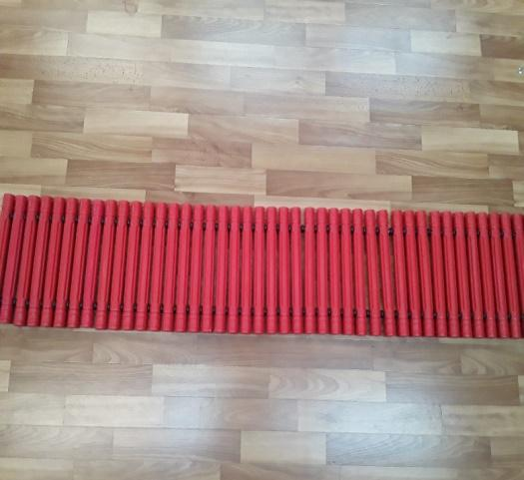 | 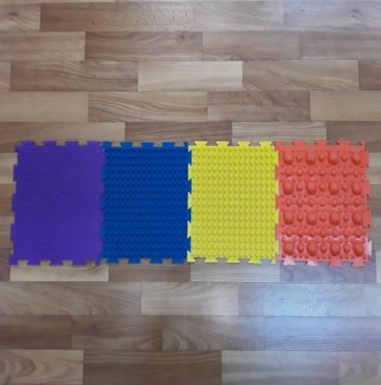 | 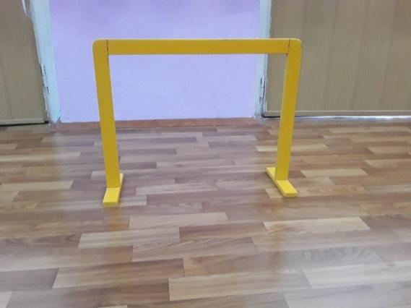
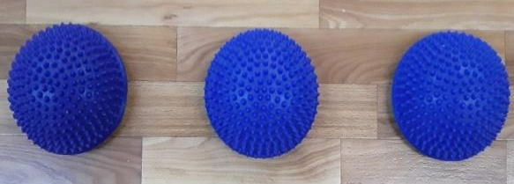 | 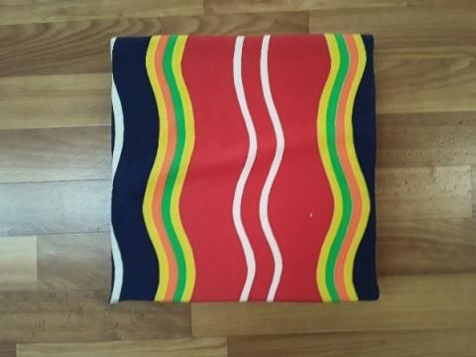 | 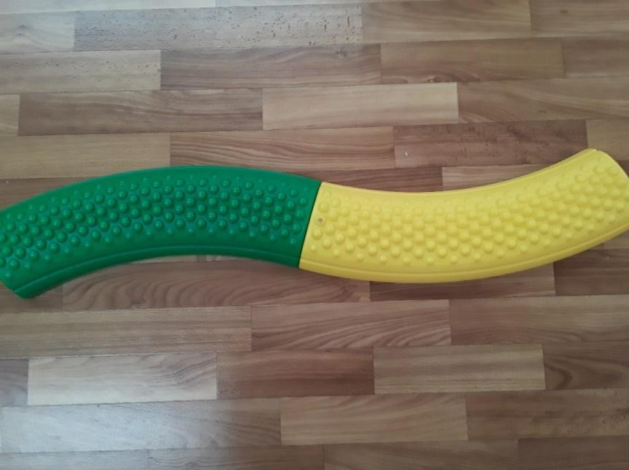
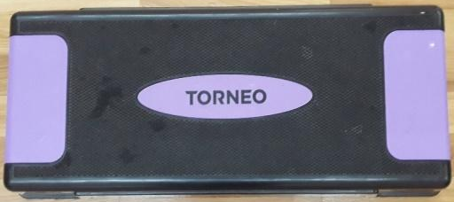 | 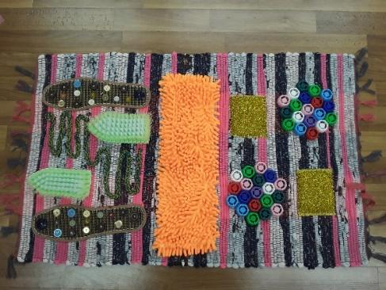 | 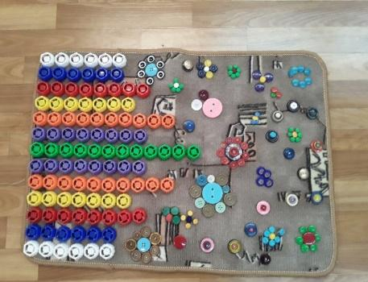
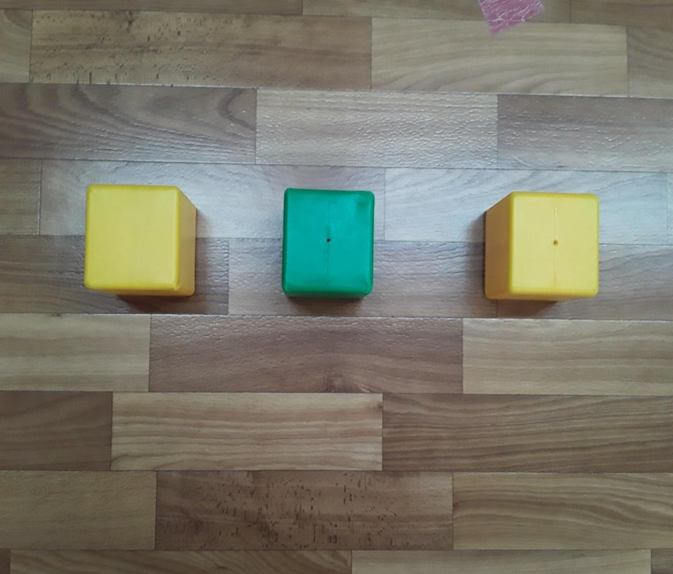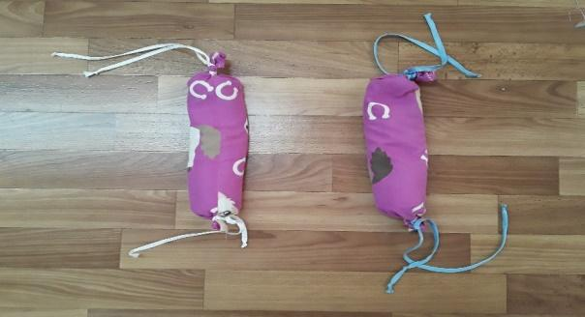 | 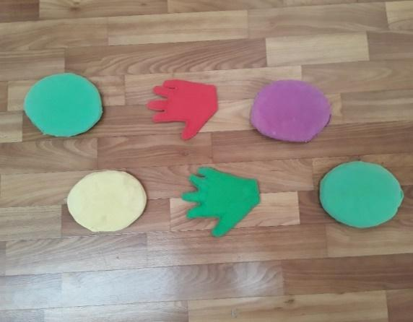 | 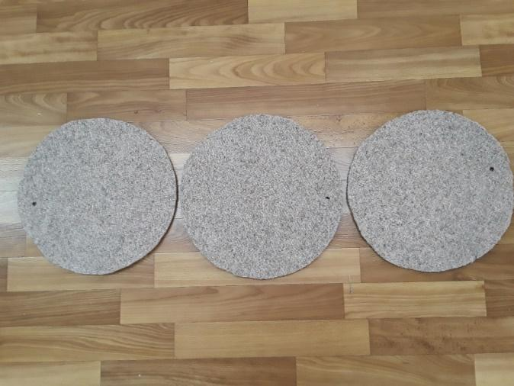
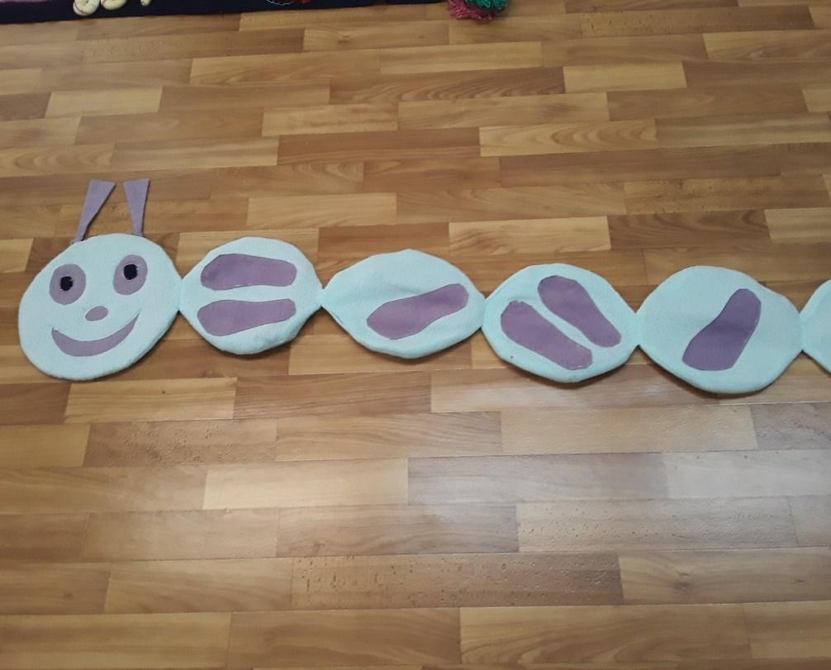 | 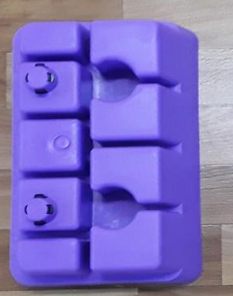 | 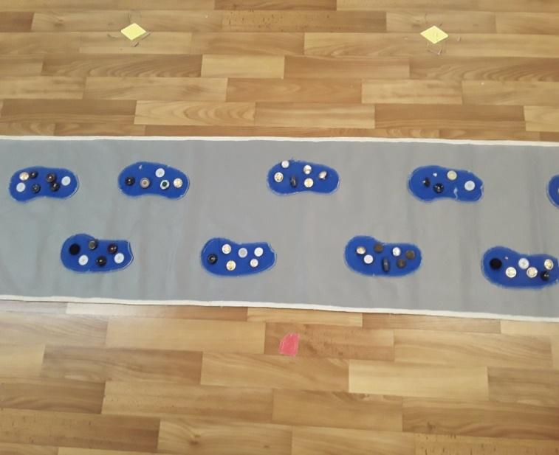
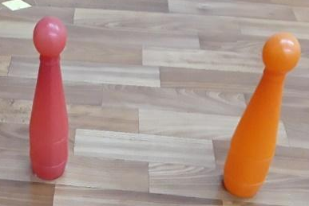 | 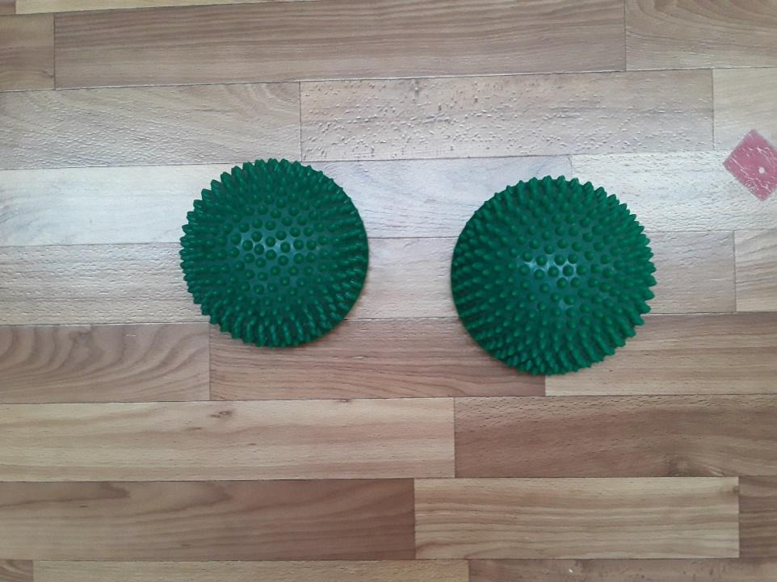 | 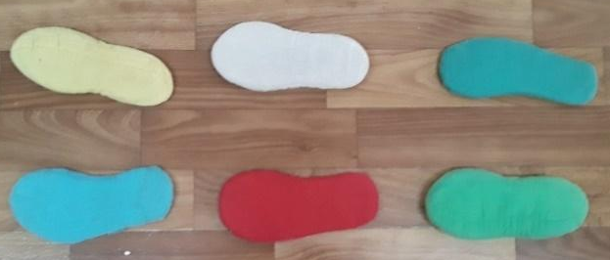

ПРИЛОЖЕНИЕ 3
Альбом «ДОРОЖЕК ЗДОРОВЬЯ»

«Дорожка Здоровья№1»
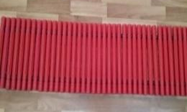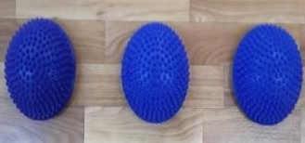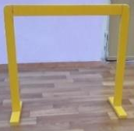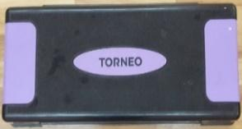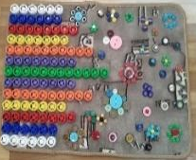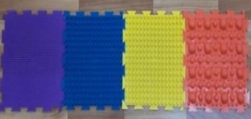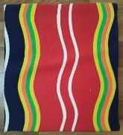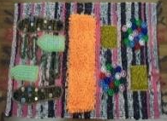

«Дорожка Здоровья №2»
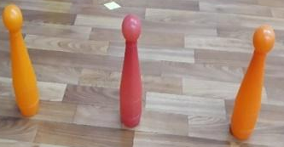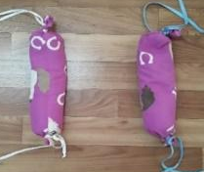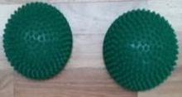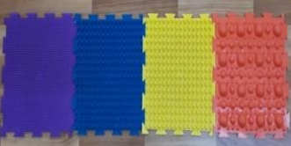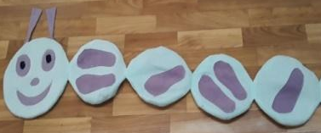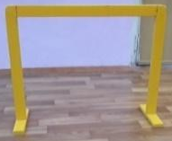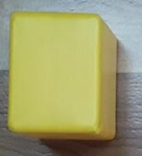

«Дорожка Здоровья№3»
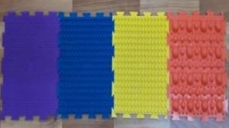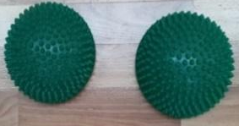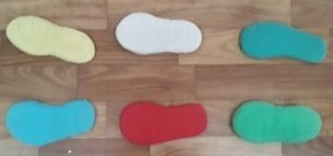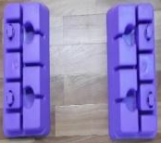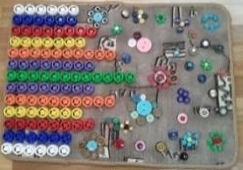

«Дорожка Здоровья№4»

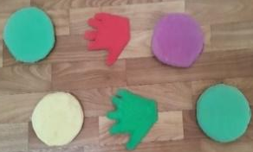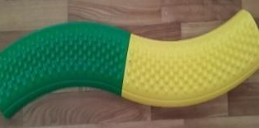

«Дорожка Здоровья№5»

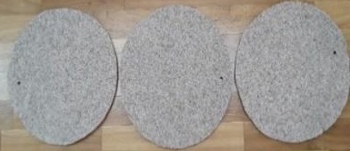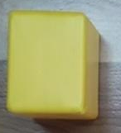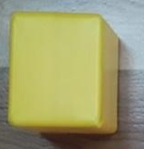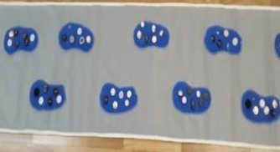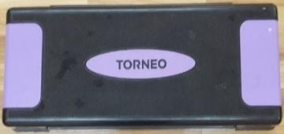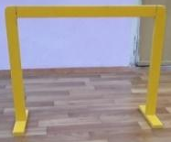

«Дорожка Здоровья№6»

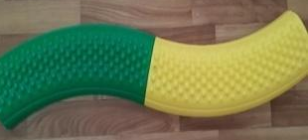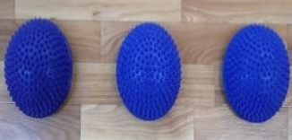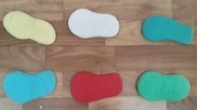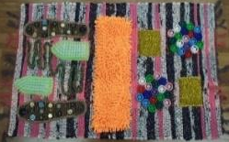

ПРИЛОЖЕНИЕ 4
Познавательный урок «Дорожники. Строительство Дорог»
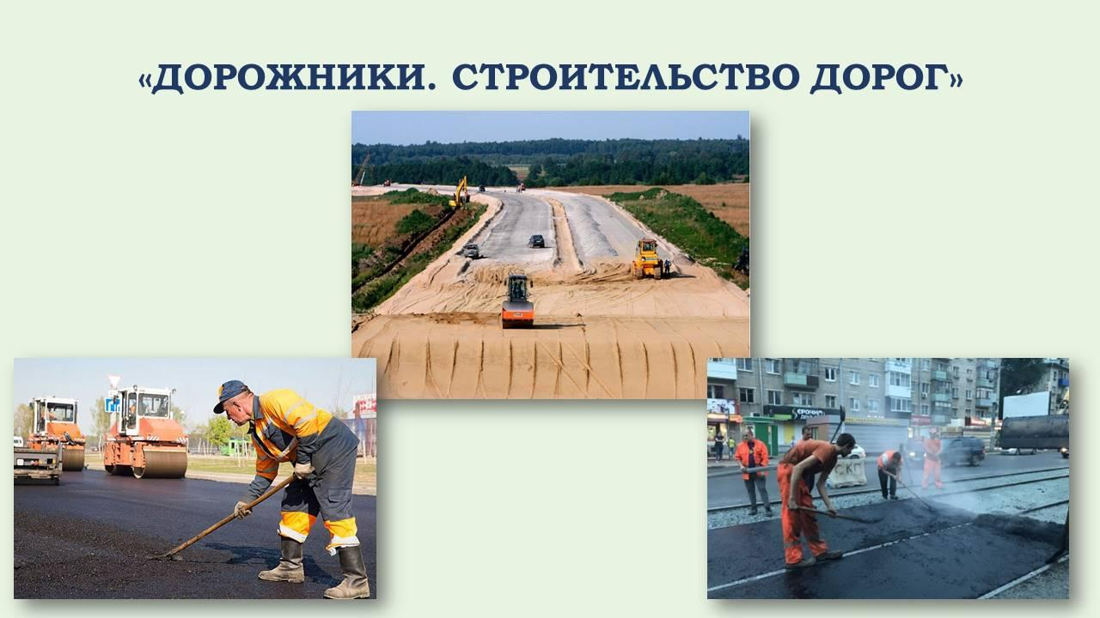
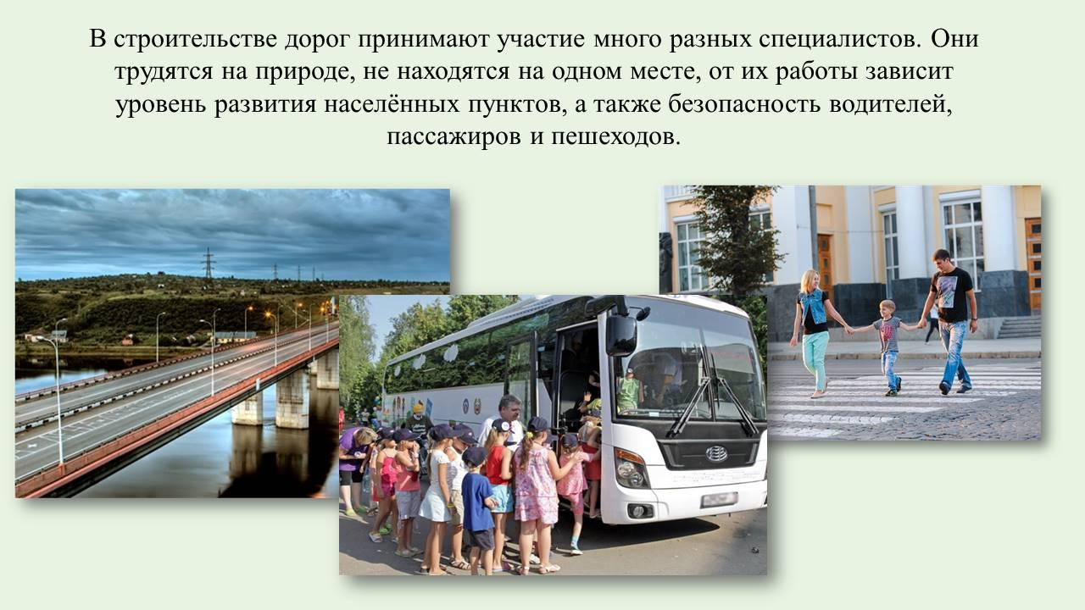

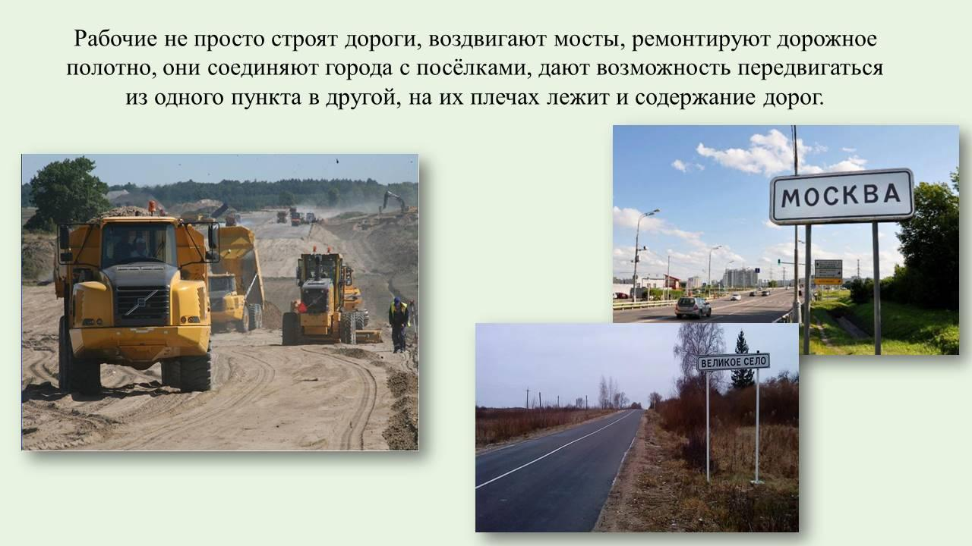

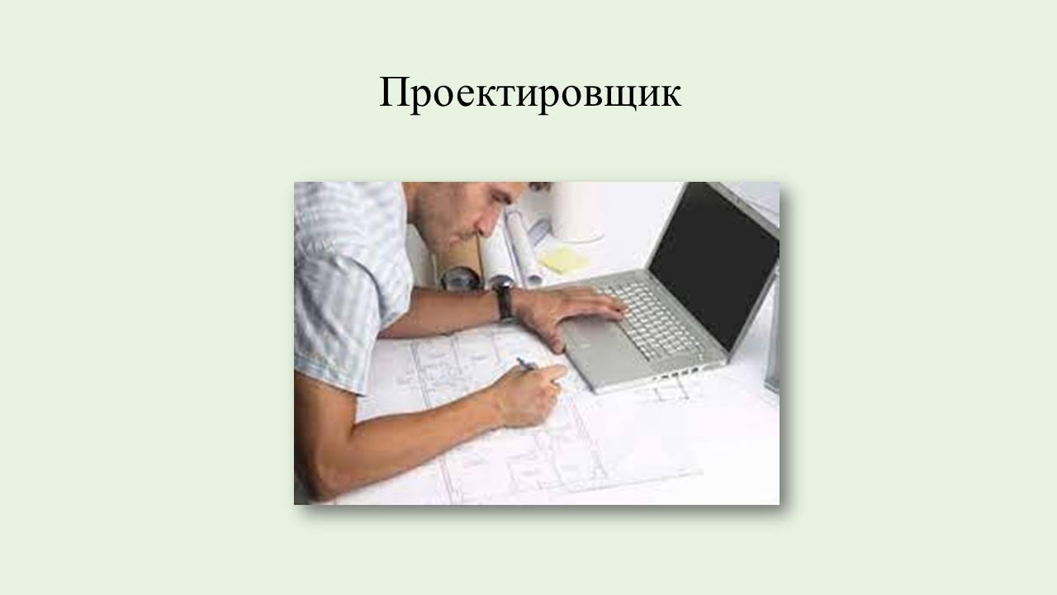

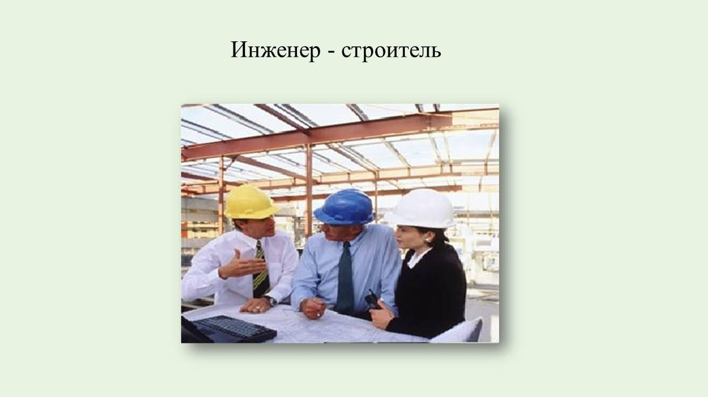

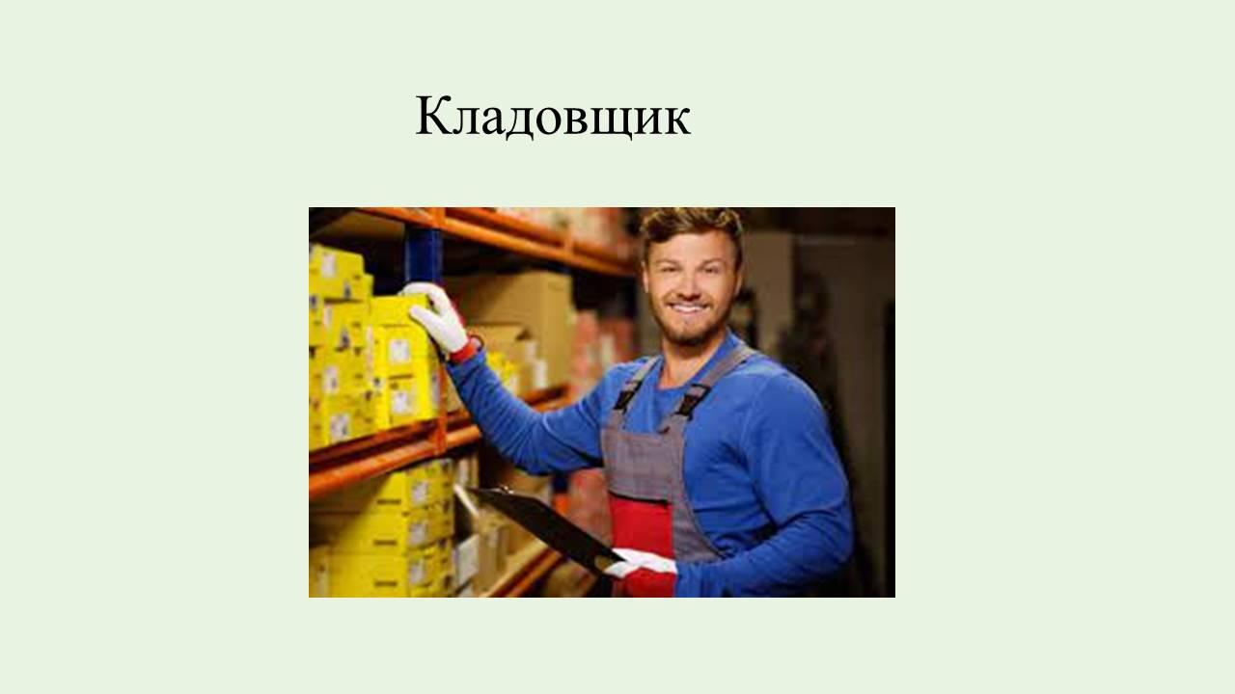

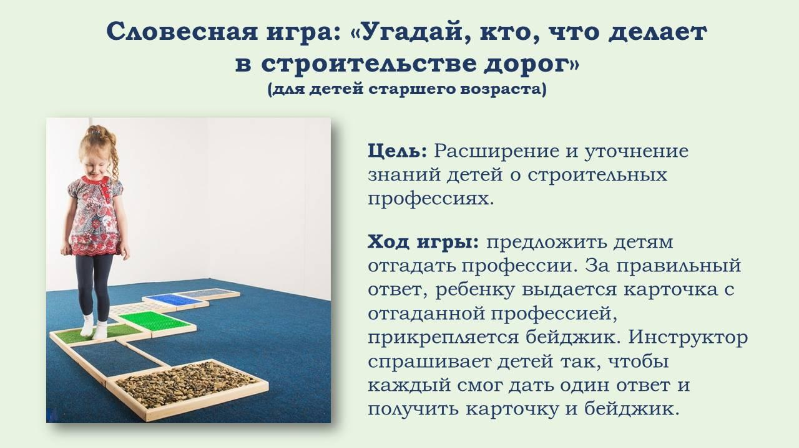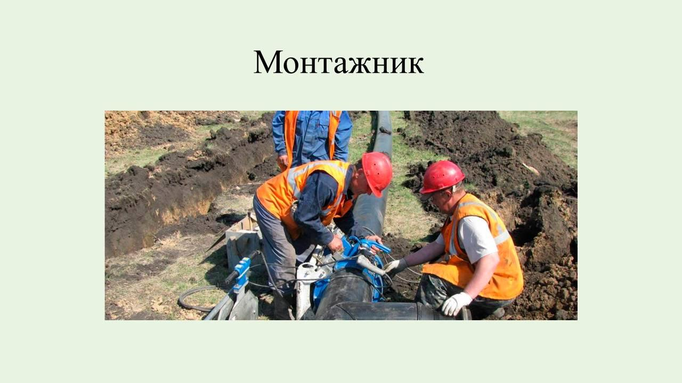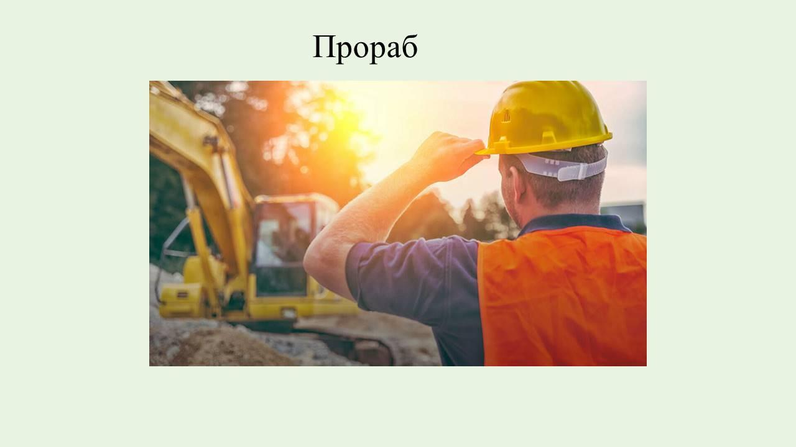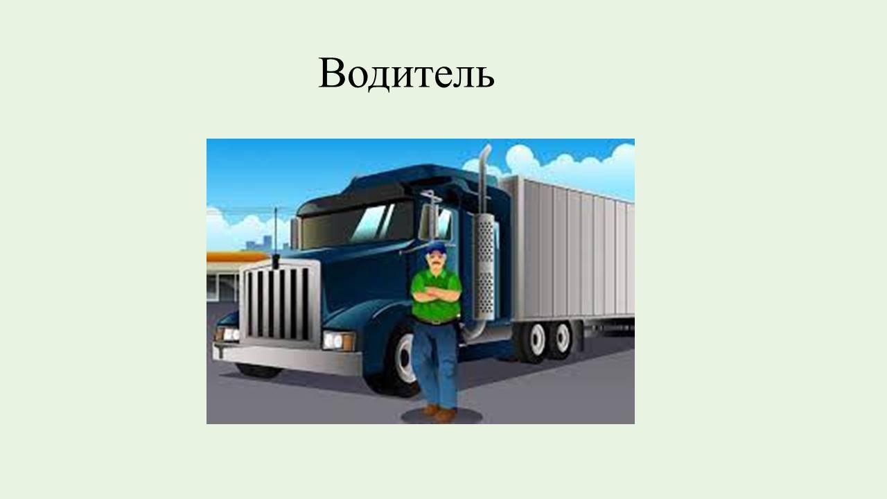




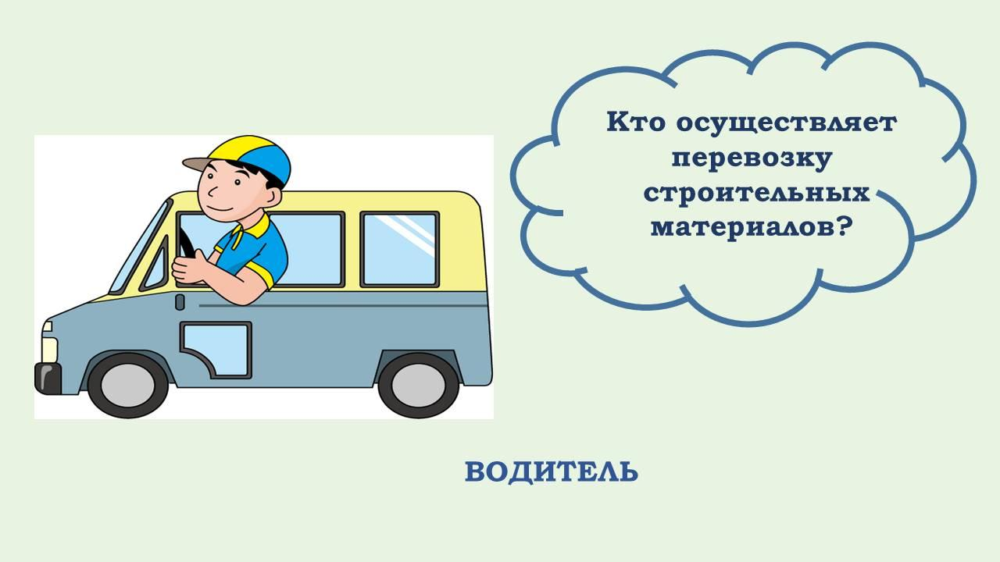



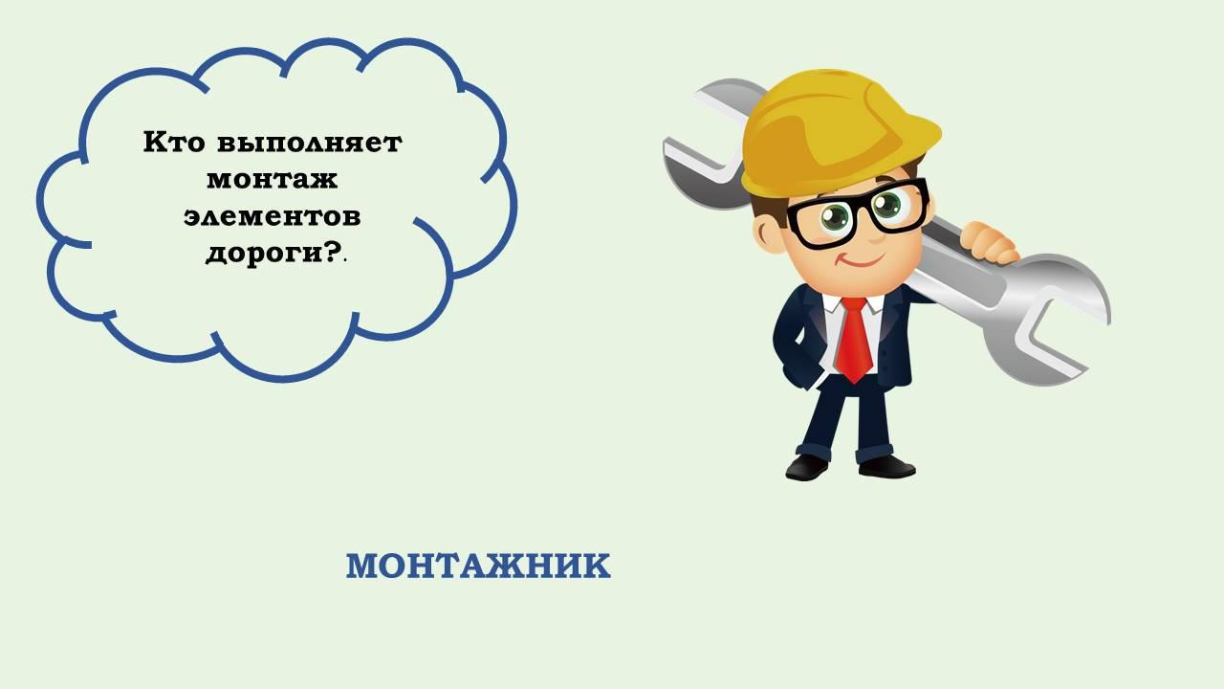

ПРИЛОЖЕНИЕ 5
Инструменты бережливых технологий «Ежик-потерь» и «Тучка-помощница»
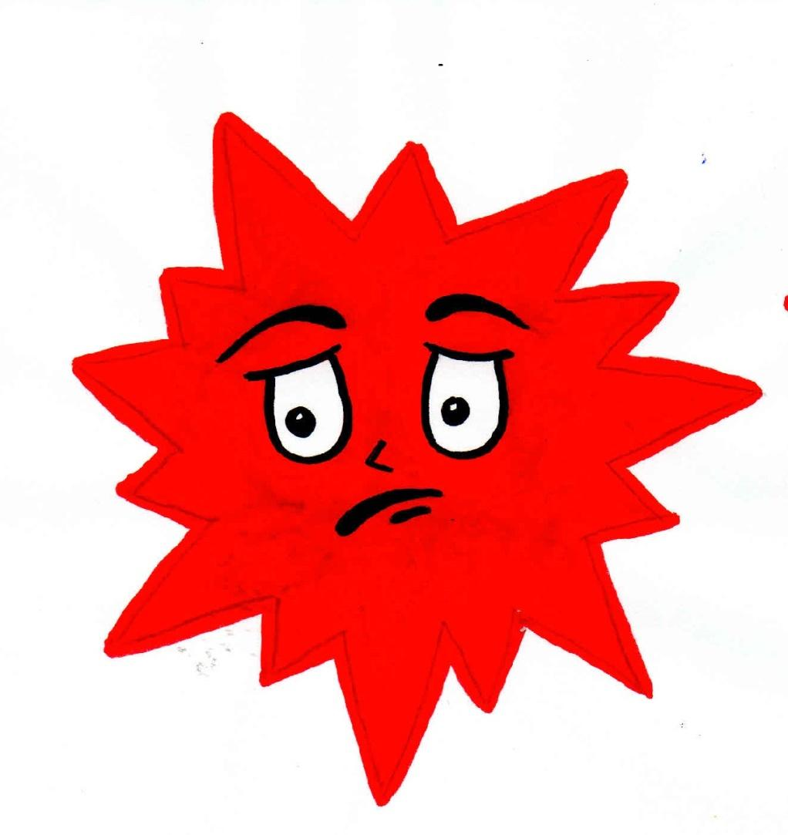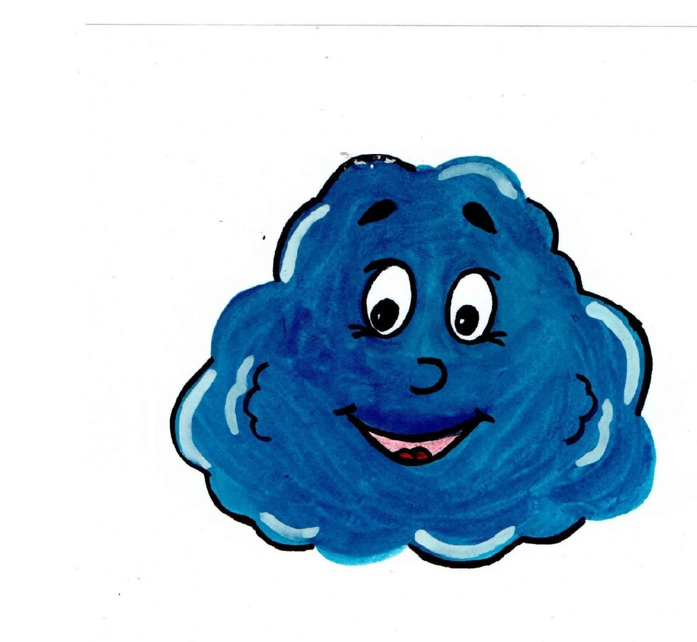

ПРИЛОЖЕНИЕ 6
Паспарту участников



ПРИЛОЖЕНИЕ 7
Письмо от волшебного цветка

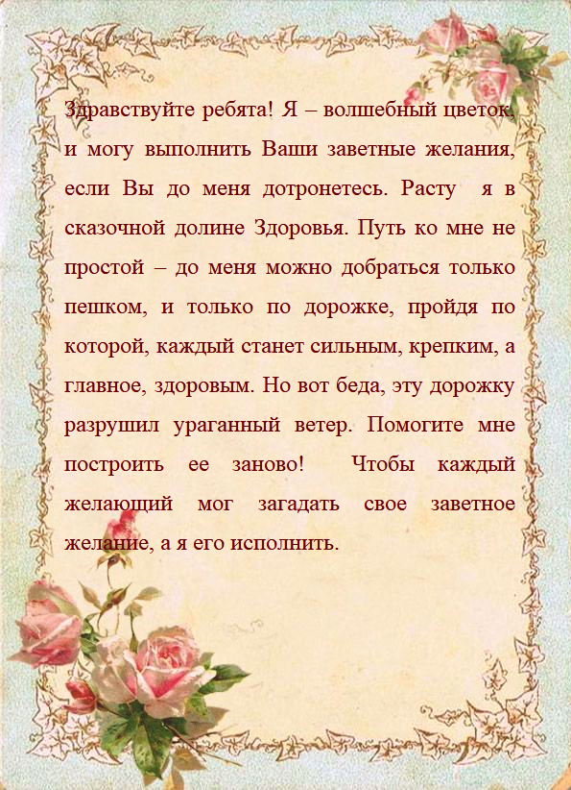
ПРИЛОЖЕНИЕ 8
Бейджики для участников

